1. pielikums
Projekta iesnieguma atlases nolikumam

4.3.6. specifiskā atbalsta mērķa "Veicināt nabadzības vai sociālās atstumtības riskam pakļauto cilvēku, tostarp vistrūcīgāko un bērnu, sociālo integrāciju" (turpmāk – SAM) 4.3.6.1. pasākuma "Speciālistu, kuru profesionālā darbība saistīta ar bērnu tiesību aizsardzības nodrošināšanu, profesionālās kvalifikācijas pilnveide un bērnu likumisko pārstāvju atbildības stiprināšana bērnu tiesību aizsardzības sistēmas reorganizācijas ietvaros" (turpmāk – pasākums) projekta iesnieguma aizpildīšanas metodika (turpmāk – metodika)

Metodika ir sagatavota, ievērojot Ministru kabineta 2023. gada 5. decembra noteikumos Nr. 724 “Eiropas Savienības kohēzijas politikas programmas 2021.– 2027. gadam 4.3.6. specifiskā atbalsta mērķa "Veicināt nabadzības vai sociālās atstumtības riskam pakļauto cilvēku, tostarp vistrūcīgāko un bērnu, sociālo integrāciju" 4.3.6.1. pasākuma "Speciālistu, kuru profesionālā darbība saistīta ar bērnu tiesību aizsardzības nodrošināšanu, profesionālās kvalifikācijas pilnveide un bērnu likumisko pārstāvju atbildības stiprināšana bērnu tiesību aizsardzības sistēmas reorganizācijas ietvaros" īstenošanas noteikumi” (turpmāk – MK noteikumi), projektu iesniegumu atlases nolikumā (turpmāk – atlases nolikums) un projektu iesniegumu vērtēšanas kritēriju piemērošanas metodikā iekļautos nosacījumus un skaidrojumus. Projekta iesniegumu sagatavo un iesniedz Kohēzijas politikas fondu vadības informācijas sistēmā (turpmāk – KPVIS) https://projekti.cfla.gov.lv/.
Visus projekta iesnieguma datu laukus aizpilda latviešu valodā. Projekta iesniegumam pievieno visus atlases nolikumā noteiktos pielikumus un, ja nepieciešams, papildu pielikumus, uz kuriem projekta iesniedzējs atsaucas projekta iesniegumā. Papildu informācija par iesniedzamo dokumentu noformēšanu norādīta atlases nolikuma III nodaļā “Projektu iesniegumu noformēšanas un iesniegšanas kārtība”.
Aizpildot projekta iesniegumu, jānodrošina sniegtās informācijas saskaņotība starp visām projekta iesnieguma sadaļām un pielikumiem, kurās tā minēta vai uz kuru atsaucas.
Metodika ir veidota atbilstoši projekta iesnieguma sadaļām, skaidrojot, kāda informācija projekta iesniedzējam jānorāda attiecīgajos projekta iesnieguma sadaļas datu laukos. Visi projekta iesnieguma aizpildīšanas ieteikumi, paskaidrojumi un atsauces uz normatīvajiem aktiem ir noformēti “zilā krāsā”, papildus tehniskas norādes noformētas “pelēkā krāsā”.
Papildus, aizpildot projekta iesniegumu KPVIS, izmantojama KPVIS elektroniskā lietotāju rokasgrāmata (eLRG) – https://elrg.cfla.gov.lv/, kurā pieejamas aktuālās KPVIS funkcionalitāšu tehniskās un biznesa lietošanas instrukcijas, t.sk. par KPVIS ekrānskatiem, specifiskām datu ievades prasībām un pielietojamiem risinājumiem.

- Vēršam uzmanību, ka metodikā iekļautajiem KPVIS ekrānskatiem ir tikai informatīvs raksturs ar mērķi sniegt priekšstatu par attiecīgās sadaļas vizuālo izskatu un tie pilnībā neatspoguļo pasākuma nosacījumus.

Projekta iesniegums

SADAĻA – PROJEKTA IESNIEDZĒJS
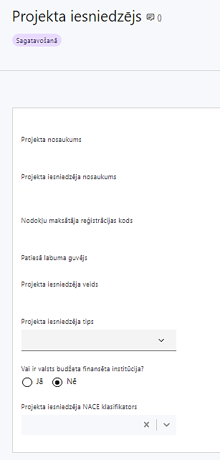 | Projekta nosaukums  Ievada informāciju  Projekta nosaukums nedrīkst pārsniegt vienu teikumu. Tam kodolīgi jāatspoguļo projekta mērķis.
Projekta iesniedzēja nosaukums
Norāda projekta iesniedzēja juridisko nosaukumu, neizmantojot tā saīsinājumus.
Projekta iesniedzējs atbilstoši MK noteikumu 12. punktam ir valsts pārvaldes iestāde, kas nodrošina normatīvo aktu ievērošanas uzraudzību un kontroli bērnu tiesību aizsardzības un bāriņtiesu darbības jomā – Bērnu aizsardzības centrs.
Nodokļu maksātāja reģistrācijas kods
Lauks tiek automātiski aizpildīts
Patiesā labuma guvējs
Lauks tiek automātiski aizpildīts
Projekta iesniedzēja veids
Lauks tiek automātiski aizpildīts
Projekta iesniedzēja tips
Izvēlas atbilstošo no klasifikatora:
- lielais uzņēmums
- MVU
- N/A
Projekta iesniedzējs norāda N/A, jo uz šajā pasākumā noteikto projekta iesniedzēju neattiecas Regulas 651/2014 1. pielikuma nosacījumi.
Vai ir valsts budžeta finansēta institūcija?
Izvēlas atbilstošo no klasifikatora:
- Jā – finansējuma saņēmējs, kas saņem projekta priekšfinansējumu no valsts budžeta līdzekļiem,
- Nē – visi pārējie.
Šajā pasākumā izvēlas “Jā”
Projekta iesniedzēja NACE klasifikators
Ievada informāciju
- Projekta iesniedzējs norāda savai pamatdarbībai atbilstošo ekonomiskās darbības kodu no NACE 2. redakcijas klasifikatora, kas pieejams Centrālās statistikas pārvaldes tīmekļa vietnē (http://www.csb.gov.lv/node/29900/list).
- Ja uz projekta iesniedzēju attiecas vairākas darbības, šajā datu laukā norāda galveno pamatdarbību.
- Lai meklētu NACE kodu, jāievada pirmie trīs simboli.

SADAĻA – PROJEKTA APRAKSTS

Vispārīgi

1.1. Kopsavilkums, kas publicējams Eiropas Savienības fondu tīmekļa vietnē (esfondi.lv)
Kopsavilkumu ieteicams rakstīt pēc visu pārējo sadaļu aizpildīšanas.
Šajā sadaļā projekta iesniedzējs sniedz visaptverošu, īsu un strukturētu projekta būtības kopsavilkumu, kas jebkuram interesentam sniedz ieskatu par to, kas projektā plānots, t.sk. norāda informāciju par:
- projekta mērķi (īsi);
- galvenajām projekta darbībām (atbilstoši projekta iesnieguma sadaļā "Darbības" paredzētajam);
- plānotajiem rezultātiem;
- projekta kopējām izmaksām t.sk. dalījumā pa finansēšanas avotiem (atbilstoši projekta iesnieguma sadaļā "Finansējuma sadalījums pa avotiem" norādītajam, var izcelt plānoto Eiropas Sociālā fonda Plus (turpmāk – ESF+) atbalsta un valsts budžeta līdzfinansējuma apjomu);
- plānoto projekta īstenošanas laiku (atbilstoši projekta iesnieguma sadaļā “Īstenošanas grafiks” paredzētajam).
- Par projekta īstenošanas sākumu uzskatāms plānotais vienošanās par projekta īstenošanu noslēgšanas datums, bet izmaksas saskaņā ar MK noteikumu 11. punktu būs attiecināmas, ja tās radušās sākot no 2022. gada 1. oktobra.
- Atbilstoši MK noteikumu 31. punktam projektu īsteno ne ilgāk kā līdz 2029. gada 31. decembrim, bet projektā norāda faktisko plānoto projekta īstenošanas termiņu.
- Šī informācija par projektu pēc projekta iesnieguma apstiprināšanas tiks publicēta Eiropas Savienības fondu vadošās iestādes tīmekļa vietnē www.esfondi.lv.

1.2. Projekta mērķis
Šajā sadaļā projekta iesniedzējs identificē un apraksta:
- projekta mērķi un tā pamatojumu;
- problēmas risinājumu, t.sk.:
  - identificē projektā risināmo problēmu, norāda tās aktualitāti, īsi raksturo pašreizējo situāciju un pamato, kāpēc identificēto problēmu nepieciešams risināt konkrētajā laikā un vietā, kā arī norāda paredzamās sekas, ja projekts netiks īstenots;
  - sniedz detalizētu informāciju par to, kā ir paredzēts sasniegt pasākuma mērķi, kas norādīts MK noteikumu 2. punktā – to speciālistu profesionālās kompetences stiprināšana un darba efektivitātes paaugstināšana, kuru profesionālā darbība saistīta ar bērnu tiesību un tiesisko interešu aizsardzības nodrošināšanu, kā arī bērnu likumisko pārstāvju un audžuģimeņu līdzdalības un atbildības veicināšana bērnu tiesību aizsardzībā;
  - apraksta, kā projekta ietvaros paredzēts risināt identificēto problēmu un kāpēc projektā plānotās darbības spēs visefektīvāk sasniegt projekta mērķi.

- Definējot projekta mērķi, jāievēro, ka:
  - projekta mērķim ir jābūt atbilstošam projekta iesniedzēja kompetencei un tādam, kuru ar pieejamiem resursiem var sasniegt projektā plānotā termiņā;
  - atbilstošs projekta mērķa grupai un projekta problēmsituācijai un tās risinājumam.

- Projekta mērķi jānoformulē skaidri, lai projektam beidzoties var pārbaudīt, vai tas ir sasniegts. Ņemot vērā, ka projekts ir laikā ierobežots, arī mērķim jābūt sasniedzamam projekta laikā.

Projekta NACE klasifikators – nav attiecināms.

Projekta īstenošanas vieta

Vai projekta īstenošanas vieta ir visa Latvija?

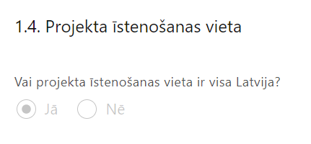 | Lauks tiek automātiski aizpildīts  Atbilstoši MK noteikumu 32. punktam projekta īstenošanas vieta ir Latvijas Republikas teritorija.

Mērķa grupas apraksts

Šajā sadaļā projekta iesniedzējs:
- norāda projekta mērķa grupu, tās problēmas un vajadzības, tādējādi pamatojot projektā plānoto darbību nepieciešamību;
- projekta mērķa grupai ir jāatbilst MK noteikumu 3.punktā noteiktajai pasākuma mērķa grupai:
- Bērnu tiesību aizsardzības likuma 5.¹ panta pirmās daļas 1., 2., 7., 9., 11., 14., 15., 17., 19.¹, 19.⁴ un 20. punktā noteiktie subjekti – speciālisti, kuriem nepieciešamas speciālās zināšanas bērnu tiesību aizsardzības jomā, izņemot gadījumu, ja to profesionālā darbība ir apturēta vai tie ir atstādināti no darba vai amata pienākumu izpildes;
- bērna atbalsta speciālisti;
- bērnu likumiskie pārstāvji un audžuģimenes;
- sniedz informāciju, kas liecina, ka tiks paredzēti katrai mērķa grupai atbilstoši pasākumi;
- norāda kādas darbības veiks mērķa grupas iesaistei projektā;
- identificē galvenās problēmas, kas skar mērķa grupu, jomā, kurā darbojas projekta iesniedzējs, t.sk. apraksta, kā projektā paredzētās horizontālā principa ”Vienlīdzība, iekļaušana, nediskriminācija un pamattiesību ievērošana” (turpmāk - HP VINPI) darbības sniegs atbalstu (ja attiecināms) identificēto problēmu risināšanā.
Sniedz informāciju par to, kā tiks noteikta mērķa grupas atbilstība iesaistei mācībās profesionālās kompetences pilnveidei, t.i.:
- ja speciālistu mācībām piesaka darba devējs, iesniedzot pieteikumu mācībām, darba devējs apliecina, ka persona ir nodarbināta pie darba devēja un atbilst Bērnu tiesību aizsardzības likuma 5.¹ panta pirmās daļas 1., 2., 7., 9., 11., 14., 15., 17., 19.¹, 19.⁴ vai 20. punktā noteiktiem speciālistiem vai ir bērna atbalsta speciālists,
- ja speciālists piesakās mācībām individuāli, tas iesniedz darba devēja apliecinājumu par nodarbinātību pie darba devēja, atbilstību Bērnu tiesību aizsardzības likuma 5.¹ panta pirmajā daļā 1., 2., 7., 9., 11., 14., 15., 17., 19.¹, 19.⁴ vai 20. punktam vai nodarbinātību bērna atbalsta speciālista amatā,
- ja potenciālais mācību dalībnieks ir individuāli praktizējošs speciālists, piesakoties mācībām, tas apliecina atbilstību Bērnu tiesību aizsardzības likuma 5.¹ panta pirmās daļas 19.¹ vai 19.⁴ punktam, vienlaicīgi apliecinot, ka tā profesionālā darbība nav apturēta vai tas nav atstādināts no darba vai amata pienākumu izpildes.
Sniedz informāciju, ka finansējuma saņēmējs sadarbībā ar sadarbības partneri pārbaudīs mācībām pieteikušos speciālistu atbilstību MK noteikumu Nr.173 noteiktajam attiecībā uz mācību regularitāti un periodiskumu.

Informāciju par projekta mērķa grupām sniedz sadalījumā pēc dzimumu, vecuma, invaliditātes veida, rases un etniskās izcelsmes, u.c. pazīmēm, vai norāda, ka informāciju šādā griezumā plānots sniegt projekta īstenošanas laikā, ja šāda informācija tiks uzkrāta.

Vēršam uzmanību, ka īstenojot projektu, finansējuma saņēmējs, atbilstoši MK noteikumu 30.5. apakšpunktam uzskaita un iesniedz sadarbības iestādē apkopotus datus par atbalstu saņēmušajām MK noteikumu 3.1. un 3.2. apakšpunktā minētajām mērķa grupas personām.

2. Projekta īstenošana un vadība

2.1. Projekta administrēšanas kapacitāte

Šajā sadaļā projekta iesniedzējs:

- sniedz informāciju par vadības un īstenošanas procesa organizēšanai nepieciešamo personālu;
- apraksta to pienākumus projektā, nepieciešamo kvalifikāciju, tai skaitā pieredzi un kompetenci.

Norādītajai informācijai ir jāliecina par to, ka prasības projekta vadības un īstenošanas personālam ir pietiekamas, lai nodrošinātu projekta vadības un īstenošanas procesa norisi.
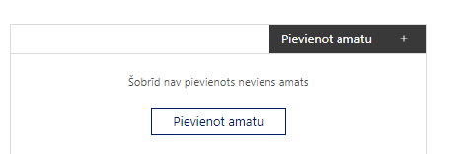 | Pievieno amatu.  Var pievienot vairākus amatus, katram izveidojot atsevišķu tabulu.

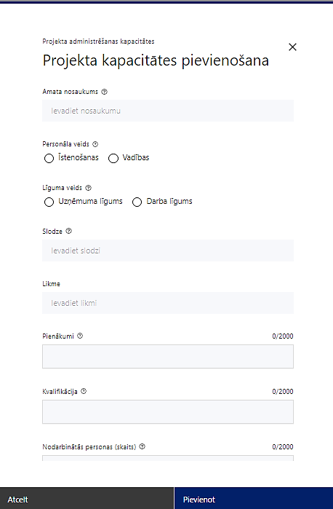 | Amata nosaukums  Ievada informāciju  Norāda projektā paredzētā amata nosaukumu
Personāla veids
Izvēlnē atzīmē atbilstošo:
- īstenošanas
- vadības
Vai projektā paredzētas atlīdzības izmaksas projekta vadībai?
Izvēlnē atzīmē atbilstošo
Līguma veids
Izvēlnē atzīmē atbilstošo:
- uzņēmuma līgums
- darba līgums

- Saskaņā ar MK noteikumu:
- 29.1. apakšpunktu finansējuma saņēmējs un sadarbības partneris nodibina civildienesta vai darba tiesiskās attiecības ar projekta īstenošanas personālu un vadības personālu;
- 18.3.1. un 29.2. apakšpunktu projekta vadībai un īstenošanai nepieciešamo personālu var piesaistīt uz uzņēmumu līguma pamata, īstenojot atbilstošu publisko iepirkumu procedūru.

Slodze
Ievada informāciju
Norāda amatā nodarbinātās personas slodzi projektā

Likme
Ievada informāciju
Norāda amatā nodarbinātās personas likmi projektā
Pienākumi
Ievada informāciju
Norāda amatā nodarbinātās personas pienākumus projektā
Kvalifikācija
Ievada informāciju
Norāda amatā nodarbinātai personai izvirzītās kvalifikācijas, pieredzes un kompetences prasības
Nodarbināto personu skaits
Ievada informāciju
Norāda atbilstošajā amatā nodarbināto skaitu

2.2. Projekta īstenošanas kapacitāte
Šajā sadaļā projekta iesniedzējs:
- apraksta projekta vadības un īstenošanas procesu un tā organizēšanu;
- sniedz informāciju par projekta vadības un īstenošanas personālu dalījumā pēc dzimuma, vecuma, invaliditātes veida, rases un etniskās izcelsmes, u.c. pazīmēm vai norāda, ka informāciju šāda griezumā plānots sniegt projekta īstenošanas laikā;
- paskaidro, kā projektu vadībā un īstenošanā tiks nodrošināta nediskriminācija pēc vecuma, dzimuma, etniskās piederības u.c. pazīmes un virzīti pasākumi, kas veicina nediskrimināciju un pamattiesību ievērošanu;
- sniedz informāciju par projekta vadībai un īstenošanai nepieciešamo un pieejamo materiāltehnisko nodrošinājumu;
- ja projekta iesnieguma attiecināmajās izmaksās ir paredzēta darbavietas aprīkojuma iegāde, sniedz detalizētu informāciju par nepieciešamo materiāltehnisko līdzekļu veidiem un skaitu, norādot, kas ir projekta iesniedzēja rīcībā un ko plānots iegādāties vai nomāt projekta ietvaros, kā arī norāda precīzu materiāltehniskā nodrošinājuma piesaistes veidu. Šī informācija var tikt pievienota kā papildu pielikums.
- Darba vietas aprīkojuma iegādes vai nomas izmaksas ir attiecināmas projekta vadības un projekta īstenošanas personālam jaunu darba vietu radīšanai vai esošu darba vietu aprīkojuma atjaunošanai, uzturēšanai un remontam ne vairāk kā 3000 euro apmērā vienai darba vietai visā projekta īstenošanas laikā ja projekta vadības un projekta īstenošanas personāls ir nodarbināts pilnu darba laiku, darba vietas aprīkojuma iegādes vai nomas izmaksas ir attiecināmas 100 procentu apmērā; ja projekta vadības un projekta īstenošanas personāls ir nodarbināts nepilnu darba laiku, darba vietas aprīkojuma iegādes izmaksas ir attiecināmas proporcionāli atlīdzības procentuālajam sadalījumam. Ja projekta vadības un projekta īstenošanas personāls ir nodarbināts daļlaiku, darba vietas aprīkojuma iegādes izmaksas ir attiecināmas proporcionāli atlīdzības procentuālajam sadalījumam un ņemot vērā darbinieka iesaistes periodu projektā pret projekta kopējo īstenošanas ilgumu MK noteikumu 16.4. apakšpunktā minēto atbalstāmo darbību īstenošanai.

Projekta īstenošanas/uzraudzības shēmas apraksts

Šajā sadaļā projekta iesniedzējs:
- apraksta projekta vadības un īstenošanas personāla sadarbības mehānismu projekta ietvaros, sadarbību ar projektā iesaistīto sadarbības partneri, kā arī - kādi iekšējie uzraudzības instrumenti plānoti projekta vadības kvalitātes nodrošināšanai un kontrolei, u.tml.;
- apraksta, kā paredzēts nodrošināt projekta atbalstāmo darbību un rezultātu labu pārvaldību, t.sk., projekta iesniegumā ir aprakstīts mehānisms projekta ietvaros izstrādāto un pilnveidoto profesionālās kompetences pilnveides programmu un to mācību metodoloģiju, izstrādāto mācību programmu, supervīziju bāriņtiesas amatpersonām, speciālistu un sabiedrības izpratnes un informētības paaugstināšanas pasākumu bērnu tiesību aizsardzības jautājumos, sertifikācijas sistēmas pētījuma, likuma komentāru, darbības koncepcijas un ar Nepilngadīgo personu atbalsta informācijas sistēmas attīstības iespējām saistītā izvērtējuma, pilnveides koncepcijas un biznesa procesu nodevumu satura un kvalitātes kontroles nodrošināšanai (piemēram, norādot pasākumus, darbības, ko projekta personāls veiks, to īstenošanas regularitāti), kā arī aprakstīts sertifikācijas sistēmas moduļa izmēģinājuma projekta rezultātu efektivitātes novērtēšanas galvenie pamatprincipi, pieejas u.tml.
- norāda informāciju par projekta iesniedzēja plānoto sadarbību ar MK noteikumu 22. punktā noteikto Labklājības ministrijas izveidoto Bērnu lietu sadarbības padomi (turpmāk – Padome):
  - sniedz informāciju kādā termiņā paredzēts vērsties pie Padomes MK noteikumu 24.1.1. un 24.1.2. apakšpunktā noteikto profesionālās kompetences pilnveides programmu un to mācību metodiku saskaņojumu saņemšanai;
  - apraksta rīcību saņemot priekšlikumus no Padomes.
- Ja sadaļā neietilpst viss nepieciešamais sniedzamās informācijas apjoms, tad daļu no tā var piesaistīt attiecīgajai sadaļai kā papildu pielikumu, norādot aprakstā informāciju par attiecīgajai sadaļai piesaistīto pielikumu.

2.3. Projekta finansiālā kapacitāte

Šajā sadaļā projekta iesniedzējs raksturo projekta finansiālo kapacitāti, t.sk.:
- identificē un pamato finansējuma avotus, norādot projekta priekšfinansēšanas avotus un pamatojot nepārtrauktas finanšu plūsmas nodrošināšanu projekta ieviešanai tā plānotajā apjomā un termiņā;
- norāda, vai projekta attiecināmajās izmaksās ir iekļauts pievienotās vērtības nodoklis (turpmāk – PVN) atbilstoši 2021.gada 24.jūnija Regulas Nr. 2021/1060 64. panta 1. punkta “c” apakšpunktā ietvertajiem nosacījumiem.

- Atlasē projekta finanšu kapacitāte tiek vērtēta kā pietiekama, ja ir norādīts, ka projekta izdevumus pirms un pēc projekta iesnieguma apstiprināšanas sadarbības iestādē, normatīvajos aktos par kārtību, kādā veic gadskārtējā valsts budžeta likumā noteiktās apropriācijas izmaiņas, noteiktajā kārtībā nodrošina no budžeta resora „74. Gadskārtējā valsts budžeta izpildes procesā pārdalāmais finansējums” programmas 80.00.00 „Nesadalītais finansējums Eiropas Savienības politiku instrumentu un pārējās ārvalstu finanšu palīdzības līdzfinansēto projektu un pasākumu īstenošanai”.

- Atbilstoši MK noteikumu 21.punktā noteiktajam Pasākuma atbalstāmo darbību ietvaros ir attiecināms pievienotās vērtības nodoklis šo noteikumu 17.1. apakšpunktā minētajām tiešajām attiecināmajām izmaksām atbilstoši Eiropas Parlamenta un Padomes 2021. gada 24. jūnija Regulas (ES) 2021/1060, ar ko paredz kopīgus noteikumus par Eiropas Reģionālās attīstības fondu, Eiropas Sociālo fondu Plus, Kohēzijas fondu, Taisnīgas pārkārtošanās fondu un Eiropas Jūrlietu, zvejniecības un akvakultūras fondu un finanšu noteikumus attiecībā uz tiem un uz Patvēruma, migrācijas un integrācijas fondu, Iekšējās drošības fondu un Finansiāla atbalsta instrumentu robežu pārvaldībai un vīzu politikai (turpmāk – regula Nr. 2021/1060), 64. panta 1. punkta "c" apakšpunkta nosacījumiem.
2.4. Projekta risku izvērtējums
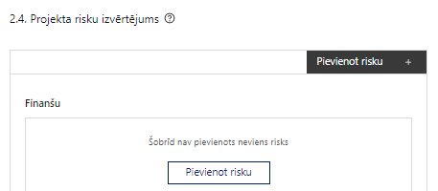 | Pievieno risku.  Var pievienot vairākus riskus, katram izveidojot atsevišķu tabulu

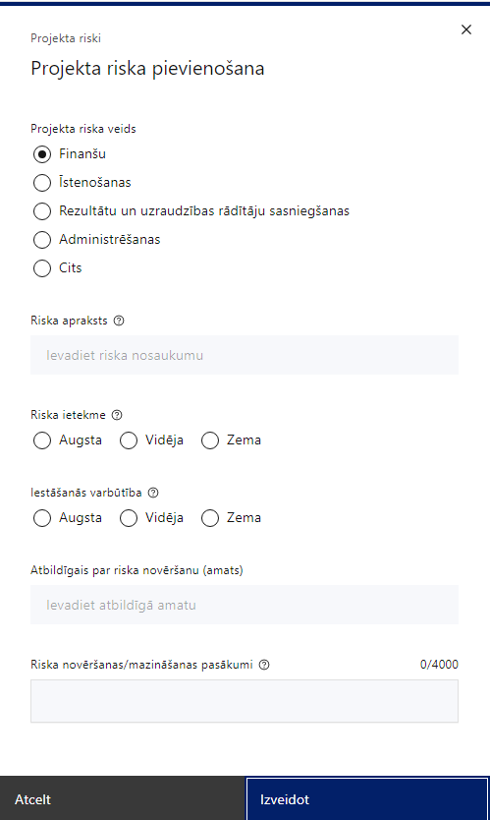 | Projekta riska veids  Izvēlnē atzīmē atbilstošo:  - finanšu,  - īstenošanas,  - rezultātu un uzraudzības rādītāju sasniegšanas,  - administrēšanas,  - cits.
Riska apraksts
Ievada informāciju
Definē riska nosaukumu un sniedz tā aprakstu
Riska ietekme
Izvēlnē atzīmē atbilstošo riska ietekmes līmeni:
- augsts,
- vidējs
- zems.
Iestāšanās varbūtība
Izvēlnē atzīmē atbilstošo riska iestāšanās varbūtības līmeni:
- augsts,
- vidējs,
- zems.
Atbildīgais par riska novēršanu (amats)
Ievada informāciju
Norāda atbildīgā amatu
Riska novēršanas/mazināšanas pasākumi
Ievada informāciju
Sniedz riska novēršanas/mazināšanas pasākuma aprakstu un norāda to īstenošanas biežumu.

Šajā sadaļā projekta iesniedzējs:
- identificē un analizē projekta īstenošanas riskus vismaz šādā griezumā: finanšu, īstenošanas, rezultātu un uzraudzības rādītāju sasniegšanas, administrēšanas riski. Var norādīt arī citus riskus;
- sniedz katra riska aprakstu, t.i., konkretizē riska būtību, kā arī raksturo, kādi apstākļi un informācija pamato tā iestāšanās varbūtību;
- norāda riska ietekmes līmeni uz projekta ieviešanu un mērķa sasniegšanu. Novērtējot riska ietekmes līmeni, ņem vērā tā ietekmi uz projektu kopumā – projekta finanšu resursiem, projekta īstenošanas laiku, plānotajām darbībām, rezultātiem un citiem projektam raksturīgiem faktoriem. Izmanto šādu risku ietekmes novērtēšanas skalu:
  - riska ietekme ir augsta, ja riska iestāšanās gadījumā tam ir ļoti būtiska ietekme un ir būtiski apdraudēta projekta ieviešana, mērķu un rādītāju sasniegšana, būtiski jāpalielina finansējums vai rodas apjomīgi zaudējumi,
  - riska ietekme ir vidēja, ja riska iestāšanās gadījumā, tas var ietekmēt projekta īstenošanu, kavēt projekta sekmīgu ieviešanu un mērķu sasniegšanu,
  - riska ietekme ir zema, ja riska iestāšanās gadījumā tam nav būtiskas ietekmes un tas neietekmē projekta ieviešanu;
- analizē riska iestāšanās varbūtību un biežumu projekta īstenošanas laikā vai noteiktā laika periodā, piemēram, attiecīgās darbības īstenošanas laikā, ja risks attiecināms tikai uz konkrētu darbību. Riska iestāšanās varbūtībai izmanto šādu skalu:
  - iestāšanās varbūtība ir augsta, ja ir droši vai gandrīz droši, ka risks iestāsies, piemēram, reizi gadā,
  - iestāšanās varbūtība ir vidēja, ja ir iespējams (diezgan iespējams), ka risks iestāsies, piemēram, vienu reizi projekta laikā,
  - iestāšanās varbūtība ir zema, ja mazticams, ka risks iestāsies, var notikt tikai ārkārtas gadījumos;
- norāda par risku novēršanas/ mazināšanas pasākumu īstenošanu atbildīgās personas;
- norāda projekta iesniedzēja plānotos un ieviešanas procesā esošos pasākumus, kas mazina riska ietekmes līmeni vai mazina iestāšanās varbūtību, t.sk., norāda informāciju par pasākumu īstenošanas biežumu. Izstrādājot pasākumus, jāņem vērā, ka pasākumiem ir jābūt reāliem, ekonomiskiem (izmaksām ir jābūt mazākām nekā iespējamie zaudējumi), koordinētiem visos līmeņos un atbilstošiem projekta iesniedzēja izstrādātajiem vadības un kontroles pasākumiem (iekšējiem normatīvajiem aktiem), kas nodrošina kvalitatīvu projekta ieviešanu.

2.5. Projekta saturiskā saistība ar citiem projektiem
Šajā sadaļā projekta iesniedzējs
- sniedz informāciju par saistītajiem projektiem, norādot informāciju par citiem Eiropas Savienības struktūrfondu un Kohēzijas fonda 2014.—2020. gada plānošanas perioda un Eiropas Savienības fondu 2021.-2027. gada plānošanas perioda specifisko atbalsta mērķa projektiem, finanšu instrumentiem un atbalsta programmām, ar kuriem saskata papildināmību/demarkāciju. Kā arī norāda, kā tiks nodrošināta plānoto ieguldījumu norobežošana (demarkācija) no citu valsts, ārvalstu un ES finanšu atbalsta instrumentu ieguldījumiem.
- Obligāti jāsniedz informācija:
  - pasākuma ietvaros plānoto speciālistu profesionālās kompetences pilnveide (mācības) notiks secīgi pēc attiecīgās atbalstāmās darbības beigām Eiropas Savienības struktūrfondu un Kohēzijas fonda 2014.—2020.gada plānošanas perioda darbības programmas “Izaugsme un nodarbinātība” 9.2.1. specifiskā atbalsta mērķa "Paaugstināt sociālo dienestu darba efektivitāti un darbinieku profesionalitāti darbam ar riska situācijā esošām personām" 9.2.1.3. pasākuma "Atbalsts speciālistiem darbam ar bērniem ar saskarsmes grūtībām un uzvedības traucējumiem un vardarbību ģimenē" projektā, nodrošinot Bērnu tiesību aizsardzības likuma 5.¹ panta pirmajā daļā noteikto speciālistu profesionālās kompetences pilnveidi bērnu tiesību aizsardzības jomā;
  - Eiropas Savienības kohēzijas politikas programmas 2021.–2027. gadam 4.3.6. specifiskā atbalsta mērķa "Veicināt nabadzības vai sociālās atstumtības riskam pakļauto cilvēku, tostarp vistrūcīgāko un bērnu, sociālo integrāciju 4.3.6.5. pasākumu “Atbalsta pasākumi bērniem ar uzvedības vai atkarību problēmām un to ģimenēm”, kura ietvaros tiks izstrādātas vadlīnijas bērna atbalsta speciālistu darbam un tiks īstenots izmēģinājumprojekts minēto speciālistu funkcijas aprobācijai. Savukārt, šai pasākumā tiks nodrošināta bērna atbalsta speciālistu profesionālās kompetences pilnveide bērnu tiesību aizsardzības jomā.
Minētajos pasākumos plānotie ieguldījumi attiecībā uz speciālistiem un bērna atbalsta speciālistiem ir sinerģiski un projektu īstenošanas periodi pārklāsies, tomēr finanšu ieguldījumu mērķi nepārklājas.
- Sniegtajai informācijai jāapliecina dubultā finansējuma neesamību un plānoto demarkāciju un/ vai sinerģiju ar projekta iesniedzēja iesniegto, īstenoto (jau pabeigto) vai īstenošanā esošo projektu atbalsta pasākumiem vai citu subjektu īstenotiem projektiem vai atbalsta pasākumiem.

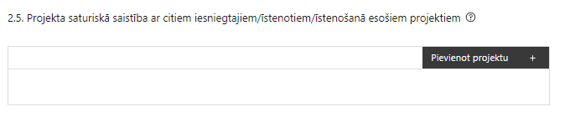 |  | Pievieno projektu.  Var pievienot vairākus projektus, katram izveidojot atsevišķu tabulu
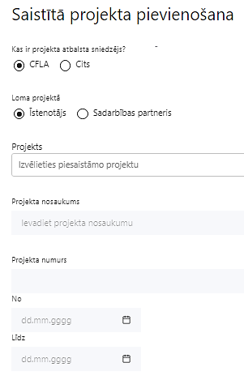  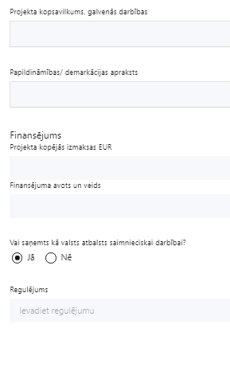 | Kas ir projekta atbalsta sniedzējs?  Izvēlnē atzīmē atbilstošo:  CFLA,  cits
Lomas projektā

Izvēlnē atzīmē atbilstošo:

projekta īstenotājs,

sadarbības partneris
Projekts

Izvēlnē atzīmē atbilstošo projektu no saraksta vai atzīmē “Projekts nav sarakstā” un ievada informāciju par saistīto projektu
Projekta nosaukums
Ievada informāciju
Norāda saistītā projekta nosaukumu
Projekta numurs
Ievada informāciju
Norāda saistītā projekta numuru
Īstenošanas periods no-, - līdz
Datuma izvēles laukā izvēlas datumu no kalendāra

Ievada saistītā projekta īstenošanas periodu
Projekta kopsavilkums, galvenās darbības

Ievada informāciju

Sniedz visaptverošu, strukturētu projekta būtības kopsavilkumu, norādot galvenās projekta darbības.
Papildināmības/demakrācijas apraksts

Ievada informāciju

Apraksta plānoto darbību un izmaksu demarkāciju, ieguldījumu sinerģiju.
Finansējums
Ievada informāciju
Norāda projekta kopējās izmaksas EUR
Finansējuma avots un veids
Ievada informāciju
Norāda finansējuma avotus un veidu (valsts/ pašvaldību budžets, ES fondi, cits)
Vai saņemts kā valsts atbalsts saimnieciskai darbībai?
Izvēlnē atzīmē atbilstošo: jā vai nē
Regulējums
Ievada informāciju. Lauks ir redzams, ja jautājumā “Vai saņemts kā valsts atbalsts saimnieciskai darbībai?” atzīmēts “Jā”.
Norāda valsts atbalsta regulējumu saskaņā ar kuru atbalsts sniegts (Vairāk informācijas par valsts atbalsta regulējumu - https://www.cfla.gov.lv/lv/valsts-atbalsta-regulejums)

SADAĻA – DARBĪBAS

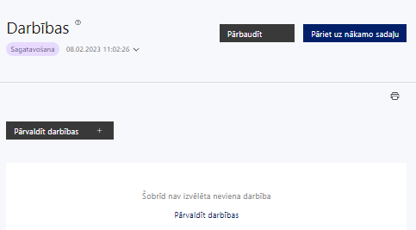 | Izmantojot funkciju “Pārvaldīt darbības” izvēlas projekta darbības

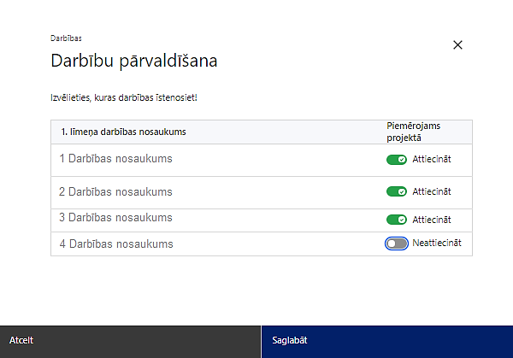 | No pasākuma definētajām darbībām/apakšdarbībām izvēlās projektā plānotās darbības/apakšdarbības, veicot atzīmi “Attiecināt”.

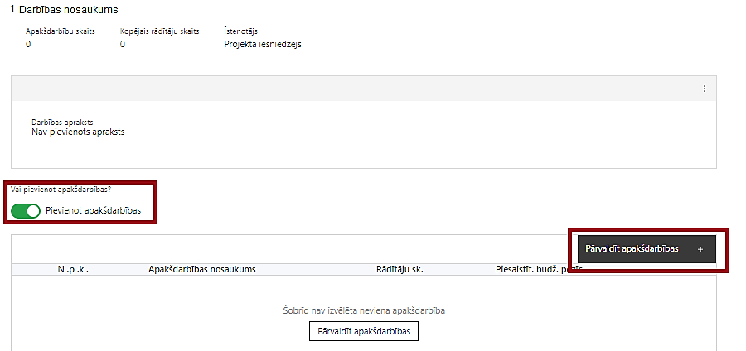  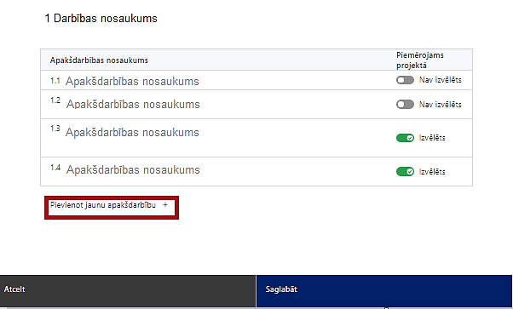  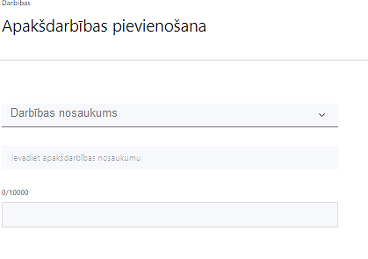  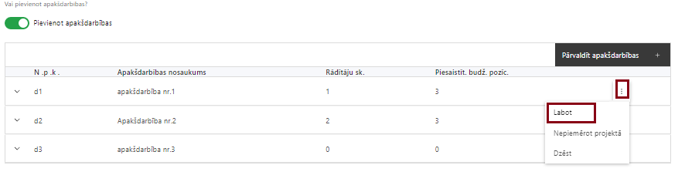 | Nepieciešamības gadījumā definē jaunu apakšdarbību, veicot atzīmi “Pievienot apakšdarbības”  No attiecīgajai darbībai definētajām apakšdarbībām (ja attiecināms), veicot atzīmi “Izvēlēts”, izvēlas attiecīgās apakšdarbības, kuras tiks īstenotas projektā.  Ja nepieciešams, tad attiecīgajai darbībai izveido papildu apakšdarbību, veicot atzīmi “Pievienot apakšdarbību”, norādot attiecīgās apakšdarbības nosaukumu, sniedzot tās aprakstu un nosakot plānotos rezultātus.  - Pievienojot jaunu apakšdarbību, sistēma tai piešķir kodu, apzīmējot to ar burtu “d” un secīgu izveidošanas numuru, piemēram “d1”, “d2” u.t.t.;  - Pievienotajai apakšdarbībai definē nosaukumu, kurā ietver secīgu attiecīgās apakšdarbības numuru, kas norāda uz saistību ar attiecīgo izvēlēto darbību.  Piemēram, darbībai Nr.1 “Mācības un semināri Nodarbinātības valsts aģentūras darbiniekiem par EURES [..]” pievienojot apakšdarbību, sistēma tai piešķirs kodu “d1”, bet definētajā apakšdarbības nosaukumā attiecīgi ir jānorāda “1.1. Mācības [..]”, “1.2. Semināri [..]” utml.  Caur funkciju “Labot” pievieno darbības/apakšdarbības aprakstu

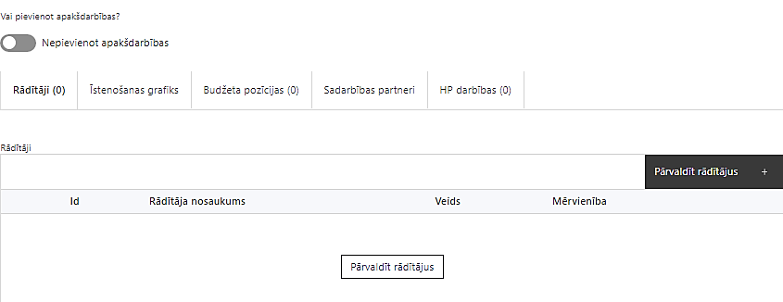 | Izveidotajām darbībām/apakšdarbībām:  - apakšsadaļa “Rādītāji” atzīmē rādītājus, kuri attiecas uz konkrēto darbību, un/vai pievieno darbības rezultātu, tā mērvienību un skaitu (izmantojot funkciju “Labot”);  - apakšsadaļā “Īstenošanas grafiks” attiecīgajai darbībai/apakšdarbībai, izmantojot funkcionalitāti norāda atbilstošo īstenošanas periodu;  - apakšsadaļā “Budžeta pozīcijas” automātiski tiek ielasītas piesaistās projekta budžeta pozīcijas (izmaksas).  - Izmaksu pozīciju piesaistīšana jāveic sadaļā “Budžeta kopsavilkums” attiecīgajai izmaksu pozīcijai kolonnā “Projekta darbības numurs” izvēloties attiecīgās definētās darbības numuru/nosaukumu  - apakšsadaļā “Sadarbības partneri” ievada informāciju par piesaistīto sadarbības partneri (ja attiecināms).  Izvēlas:  - Nav sadarbības partneris;  - Kopā ar sadarbības partneri;  - Sadarbības partneris.  Sadarbības partneri var piesaistīt izmantojot funkciju “Pārvaldīt partnerus”.  - Informācijai par sadarbības partneri ir jābūt ievadītai pirms sadarbības partnera piesaistīšanas attiecīgajai darbībai vai apakšdarbībai.

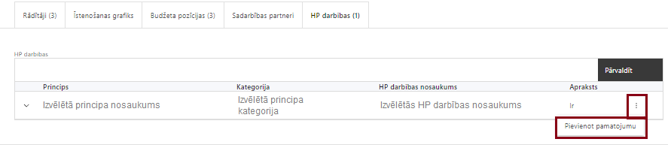 | - apakšsadaļā “HP darbības” atzīmē HP “VINPI” darbības, kas tiks īstenotas līdz ar projekta darbību/apakšdarbību (ja attiecināms).  Caur funkciju “Pievienot pamatojumu” pievieno izvēlētā  HP VINPI darbības aprakstu, kā arī tās pamatojumā norādot un raksturojot konkrētas aktivitātes, kas tiks īstenotas attiecīgās darbības/apakšdarbības ietvaros, pamatojot HP VINPI principu ievērošanu un prasību izpildi.

Šajā sadaļā projekta iesniedzējs:
- izvēlas projekta iecerei atbilstošās projekta darbības un apakšdarbības, kas definētas atbilstoši MK noteikumu 16.punktā noteiktajām atbalstāmajām darbībām:
  - bērnu aizsardzības sistēmas veiktspējas stiprināšanas pasākumi:
    - MK noteikumu 3.1. un 3.2. apakšpunktā minētās mērķa grupas profesionālās kompetences pilnveide,
    - atbalsta pasākumi bāriņtiesu darbības nodrošināšanai,
    - finansējuma saņēmēja darbības koncepcijas izstrāde un darbinieku profesionālās kompetences stiprināšana tā pārveidei par atbalstošu un koordinējošu iestādi bērnu aizsardzības jautājumos,
    - nepilngadīgo personu atbalsta informācijas sistēmas attīstības iespēju izvērtēšana, tās pilnveides koncepcijas un biznesa procesu aprakstu izstrāde;
  - speciālistu un sabiedrības izpratnes un informētības paaugstināšanas pasākumi bērnu tiesību aizsardzības jautājumos;
  - komunikācijas un vizuālās identitātes prasību nodrošināšanas pasākumi;
  - projekta vadība un tā īstenošanas nodrošināšana;
- ja nepieciešams, tad attiecīgajām darbībām vai apakšdarbībām papildus veido zemāka līmeņa atbilstošas apakšdarbības;
- sniedz darbību aprakstu, norādot informāciju par aktivitāšu, pasākumu u.tml. darbību, kas tiks veiktas attiecīgās projekta darbības īstenošanas laikā, būtību un aprakstot to plānoto norisi.

- Ja projekta darbības īstenošana ir uzsākta pirms vienošanās par projekta īstenošanu noslēgšanas, projekta darbības aprakstā norāda informāciju par aktivitātēm, kas veiktas/plānotas pirms vienošanās slēgšanas, un to uzsākšanas datumu (mm.gggg.);
- Attiecīgo darbību un/vai apakšdarbību aprakstos norāda kādas plānotās darbības/aktivitātes/pasākumus īstenos projekta iesniedzējs pats un kādas īstenos pakalpojumu sniedzējs, kurš piesaistīts saskaņā ar normatīvajiem aktiem publisko iepirkumu jomā.

- katrai projekta apakšdarbībai vai darbībai (ja nav apakšdarbību) norāda vismaz vienu precīzi definētu un reāli sasniedzamu rezultātu, tā skaitlisko izteiksmi un atbilstošu mērvienību;
- norāda rādītājus, kuri ir attiecināmi uz konkrēto projekta darbību vai apakšdarbību;
- norāda projekta darbību un apakšdarbību īstenošanas periodu projekta īstenošanas laika grafikā;
- attiecīgajai projekta darbībai vai apašdarbībai piesaista atbilstošo projekta budžeta izmaksu pozīciju/-as (ja sadaļa “Budžeta kopsavilkums” ir aizpildīta);
- attiecīgajai projekta darbībai un/vai apakšdarbībai, kuras ietvaros tiks īstenotas attiecīgās aktivitātes, pasākumi u.tml., norāda atbilstošo HP darbību (-as), (ja attiecināms).

- Lai projekts tiktu atbalstīts, tajā ir aprakstīti:
  - bērna atbalsta speciālistu profesionālās kompetences pilnveides programmas izmēģinājuma projekta īstenošanas pamatprincipi un nosacījumi, proti, aprakstīts, ka plānotais izmēģinājuma projekts bērna atbalsta speciālistu profesionālās kompetences pilnveides programmas aprobēšanai tiks īstenots, iesaistot bērna atbalsta speciālistus gan Rīgā, gan reģionos. Sniegtajā informācijā norādīts izmēģinājuma projekta ilgums, indikatīvais izmēģinājuma projektā iesaistīto bērna atbalsta speciālistu skaits, izmēģinājuma projekta organizatoriskie aspekti Rīgā un reģionos (t.sk. iespējamās atšķirības organizatoriskajos aspektos), rezultātu novērtēšana un rekomendāciju sniegšana u.c. No projekta iesniegumā iekļautā apraksta jāizriet, ka izmēģinājuma projekta organizēšana reģionos un Rīgā tiks nodrošināta ar vienādu kvalitāti un efektivitāti, ievērojot reģionālās atšķirības, ja tādas ir;
  - bāriņtiesu amatpersonu sertifikācijas sistēmas modeļa izmēģinājuma projekta īstenošanas pamatprincipi un nosacījumi, t.sk. projektā sniegtā informācija liecina, ka plānotais izmēģinājuma projekts izveidotā sertifikācijas sistēmas modeļa aprobācijai tiks īstenots, iesaistot bāriņtiesas amatpersonas gan Rīgā, gan reģionos. Sniegtā informācija liecina, kā tiks noteiktas pašvaldības, kuru bāriņtiesas amatpersonas tiks iesaistītas sertifikācijas sistēmas moduļa aprobācijā, ir norādīts izmēģinājuma projekta ilgums, indikatīvais izmēģinājuma projektā iesaistīto bāriņtiesas amatpersonu skaits, izmēģinājuma projekta organizatoriskie aspekti Rīgā un reģionos (t.sk. iespējamās atšķirības organizatoriskajos aspektos), rezultātu novērtēšana un rekomendāciju sniegšana u.c. No projekta iesniegumā iekļautā apraksta jāizriet, ka izmēģinājuma projekta organizēšana reģionos un Rīgā tiks nodrošināta ar vienādu kvalitāti un efektivitāti, ievērojot reģionālās atšķirības, ja tādas ir.
  - teritoriālais griezums, reģionālais pārklājums metodiskās izpratnes un prakses veidošanas pasākumiem bērnu tiesību aizsardzības jomā strādājošajiem un informatīvi izglītojošiem pasākumiem bērnu likumisko pārstāvju un audžuģimeņu izpratnes un informētības veicināšanai bērnu tiesību aizsardzības jautājumos, t.sk. aprakstīts ka metodiskās izpratnes un prakses veidošanas pasākumi bērnu tiesību aizsardzības jomā strādājošajiem un izpratnes un informēšanas pasākumi bērnu likumiskajiem pārstāvjiem un audžuģimenēm bērnu tiesību aizsardzības jautājumos tiks īstenoti kā Rīgā, tā arī citur Latvijā, lai nodrošinātu izpratnes un informētības pieaugumu arī Latvijas reģionos ārpus Rīgas;
  - kā finansējuma saņēmējs identificēs darbības jomas un tēmas, par kurām tiks organizēti metodiskās izpratnes un prakses veidošanas pasākumi bērnu tiesību aizsardzības jomā strādājošajiem, proti, projekta iesniegumā ietvertā informācija liecina, ka plānoto metodiskās izpratnes un prakses veidošanas pasākumu tēmas tiks noteiktas atbilstoši speciālistu izpratnes pilnveidošanas vajadzībām un bērnu tiesību aizsardzības jomas aktualitātei, t.i. aprakstot arī vajadzību identificēšanas procesu. Tāpat projekta iesniegumā ir sniegti galvenie satura uzsvari, kas ir būtiski metodiskās izpratnes un prakses veidošanai speciālistiem (piemēram, par starpinstitucionālo sadarbību un par aktualitātēm bērnu tiesību aizsardzības jomā), kā arī norādīts teritoriālais griezums/ reģionālais pārklājums, plānoto pasākumu veidi, indikatīvā regularitāte un īstenošanas vietas, plānotās mērķauditorijas raksturojums, mērķauditorijas informēšanas (piesaistes) veids dalībai pasākumos, provizorisko dalībnieku skaits Rīgā un reģionos. No projekta iesniegumā iekļautā apraksta jāizriet, ka minēto pasākumu īstenošana reģionos un Rīgā tiks nodrošināta ar vienādu kvalitāti un efektivitāti, ievērojot reģionālās atšķirības, ja tādas ir;
  - sniegta informācija, ka iepirkumi, kur tas ir attiecināms, tiks veikti saskaņā ar normatīvajiem aktiem par publiskajiem iepirkumiem, īstenojot konkurenci nodrošinošu, pārredzamu, atklātu, nediskriminējošu konkursa procedūru un, kur tas ir attiecināms un atbilst projekta darbības specifikai, īstenojot sociāli atbildīgus un inovatīvus iepirkumus, tādējādi izslēdzot komercdarbības atbalstu preču un pakalpojumu sniedzēju līmenī, t.sk. skatīt:
      - IUB sagatavotā informācija par sociāli atbildīgu publisko iepirkumu pieejama: https://www.iub.gov.lv/lv/socialais-iepirkums;
      - Vadlīnijas sociāli atbildīga publiskā iepirkuma īstenošanai pieejamas: https://www.iub.gov.lv/lv/media/658/download;
      - Ārvalstu prakses apkopojums; pieejams: https://www.iub.gov.lv/lv/media/877/download;
      - IUB sagatavotā informācija par Inovatīvo publisko iepirkumu pieejama: https://www.iub.gov.lv/lv/inovativais-iepirkums?utm_source=https%3A%2F%2Fwww.google.com%2F.

- Projekta darbībām jābūt:
- precīzi definētām, t.i., no darbību vai apakšdarbību nosaukumiem var spriest par to saturu, ir aprakstīta to ietvaros plānotā rīcība;
- pamatotām, t.i., tās tieši ietekmē projekta mērķa, rezultātu un rādītāju sasniegšanu, ir pamatota to nepieciešamība, aprakstīta to ietvaros plānotā rīcība;
- vērstām uz projekta iesniegumā definētās problēmas risināšanu un mērķa grupas vajadzību nodrošināšanu;
- atbilstošām projekta iesniegumā plānotajam laika grafikam, jābūt secīgām un vērstām uz uzraudzības rādītāju sasniegšanu;
- norādītiem precīzi definētiem un izmērāmiem rezultātiem, kas paredzēti attiecīgās darbības ietvaros līdz projekta vai attiecīgās darbības īstenošanas beigām, un jābūt norādītai to skaitliskai izteiksmei un mērvienībām. Darbību rezultātiem jāizriet no darbības satura un apraksta.
- darbības “Komunikācijas un vizuālās identitātes prasību nodrošināšanas pasākumi” ietvaros paredz:
  - projekta iesniedzēja oficiālajā tīmekļa vietnē, ja šāda vietne ir, un sociālo mediju vietnēs publicēt īsu un ar atbalsta apjomu samērīgu aprakstu par projektu, tostarp tā mērķiem un rezultātiem, un norādi, ka projekts līdzfinansēts ar Eiropas Savienības saņemtu finansiālu atbalstu;
  - ar projekta īstenošanu saistītajos dokumentos un komunikācijas materiālos, ko paredzēts izplatīt sabiedrībai vai pasākumu dalībniekiem, sniegt pamanāmu paziņojumu, kurā tiks uzsvērts no Eiropas Savienības saņemtais atbalsts;
  - sabiedrībai skaidri redzamā vietā uzstādīt vismaz vienu plakātu, kura minimālais izmērs ir A3, vai līdzvērtīgu elektronisku paziņojumu, kurā izklāstīta informācija par projektu un uzsvērts no Eiropas Savienības fondiem saņemtais atbalsts.
- Plānojot projekta komunikācijas un vizuālās identitātes prasību nodrošināšanas pasākumus, jāņem vērā Eiropas Savienības fondu 2021.–2027.gada plānošanas perioda un Atveseļošanas fonda komunikācijas un dizaina vadlīnijās noteiktās prasības. Ar minētajām vadlīnijām var iepazīties tīmekļa vietnē: https://www.esfondi.lv/normativie-akti-un-dokumenti/2021-2027-planosanas-periods/komunikacijas-un-dizaina-vadlinijas;

- Drukātie plakāti vai elektroniskie displeji ir jāuzstāda, tiklīdz projekts sākas, kā arī tiem jāsatur:
  - pamatelementi: projekta nosaukums un ES emblēma un paziņojums par finansējumu,
  - citi elementi: partneru logotipi (nav obligāti), projekta apraksts (ne vairāk kā 400 rakstu zīmes, finansiālais ieguldījums, ilgums, tīmekļa vietne, QR kods (automātiski izveido tiešsaistes ģenerators);
- Tiešsaistes ģeneratorā finansējuma saņēmēji, veicot vienkāršas darbības, var izveidot drukāšanai gatavus PDF failus informācijas stendiem, plāksnēm un plakātiem, kas paredzēti konkrētiem projektiem. Tiešsaistes ģenerators pieejams tīmekļa vietnē: https://ec.europa.eu/regional_policy/policy/communication/online-generator_lv?lang=lv.

- Lai projekts tiktu atbalstīts, tajā ir jānodrošina HP VINPI īstenošana, projektā paredzot vismaz 5 vispārīgās un 3 specifiskās HP VINPI darbības.
- Plānotajām vispārīgajām HP VINPI darbībām jāaptver visas vispārīgo darbību jomas – komunikācijas un vizuālās identitātes prasību nodrošināšanas pasākumus, projekta vadību un īstenošanu un publiskos iepirkumus (ja attiecināms).

- Informācija par metodiskajiem materiāliem horizontālā principa ievērošanai:
- Labklājības ministrijas “Vadlīnijas horizontālā principa “Vienlīdzība, iekļaušana, nediskriminācija un pamattiesību ievērošana” īstenošanai un uzraudzībai (2021-2027): https://www.lm.gov.lv/lv/vadlinijas-horizontala-principa-vienlidziba-ieklausana-nediskriminacija-un-pamattiesibu-ieverosana-istenosanai-un-uzraudzibai-2021-2027 ;
- Labklājības ministrijas metodisko materiālu “Ieteikumi diskrimināciju un stereotipus mazinošai komunikācijai ar sabiedrību”: https://www.lm.gov.lv/lv/ieteikumi-diskriminaciju-un-stereotipus-mazinosai-komunikacijai-ar-sabiedribu-22112022 ;
- Labklājības ministrijas metodisko materiālu sociālo pakalpojumu sniedzējiem “Vides un pakalpojumu piekļūstamība”: https://www.lm.gov.lv/lv/metodiskie-materiali;
- LM metodisko materiālu “Brošūra par pakalpojumu un vides piekļūstamību cilvēkiem ar funkcionāliem traucējumiem”: https://www.lm.gov.lv/lv/brosura-par-pakalpojumu-un-vides-pieklustamibu-cilvekiem-ar-funkcionaliem-traucejumiem-2021 ;
- Vides aizsardzības un reģionālās attīstības ministrijas vadlīnijas “Tīmekļvietnes izvērtējums atbilstoši digitālās vides piekļūstamības prasībām (WCAG 2.1 AA)”: https://pieklustamiba.varam.gov.lv/;
- informāciju par horizontālo principu un vienlīdzīgām iespējām - Labklājības ministrijas tīmekļa vietnē sadaļā “Horizontālais princips “Vienlīdzīgas iespējas”: https://www.lm.gov.lv/lv/metodiskie-materiali.

- Piemēri HP VINPI nodrošināšanai:

- Vispārīgo darbību piemēri, kas kopumā veicina vienlīdzīgas iespējas un pamattiesību ievērošanu attiecībā uz:
  - Projekta vadības un īstenošanas personālu:
    - projekta vadības un īstenošanas personāla atlase tiks nodrošināta bez jebkādas tiešas vai netiešas diskriminācijas, veicina mazāk pārstāvētā dzimuma piesaisti, personas ar invaliditāti piesaisti un nediskriminē pēc rases, etniskās izcelsmes dzimuma, vecuma, invaliditātes, reliģiskās pārliecības, seksuālās orientācijas vai citiem apstākļiem;
    - projektu vadībā un īstenošanā tiks virzīti pasākumi, kas sekmē darba un ģimenes dzīves līdzsvaru, paredzot elastīga un nepilna laika darba iespēju nodrošināšanu vecākiem ar bērniem un personām, kuras aprūpē tuviniekus;
    - sievietēm un vīriešiem tiks nodrošināta vienlīdzīga darba samaksa un vienlīdzīgas karjeras izaugsmes iespējas, tostarp nodrošinot dalību apmācībās, semināros, komandējumos;
  - Komunikācijas un vizuālās identitātes pasākumiem:
    - īstenojot projekta komunikācijas un vizuālās identitātes aktivitātes, to saturs tiks rūpīgi izvērtēts un tiks izvēlēta valoda un vizuālie tēli, kas mazina diskrimināciju un stereotipu veidošanos vai uzturēšanu par kādu no dzimumiem, personām ar invaliditāti, reliģisko pārliecību, vecumu, rasi un etnisko izcelsmi vai seksuālo orientāciju (skat. metodisko materiālu “Ieteikumi diskrimināciju un stereotipus mazinošai komunikācijai ar sabiedrību”; https://www.lm.gov.lv/lv/media/18838/download?attachment );
    - tiks nodrošināts, ka informācija tīmeklī ir piekļūstama cilvēkiem ar funkcionāliem traucējumiem, izmantojot vairākus sensoros (redze, dzirde, tauste) kanālus (skat. VARAM vadlīnijas “Tīmekļvietnes izvērtējums atbilstoši digitālās vides piekļūstamības prasībām (WCAG 2.1 AA)”; https://pieklustamiba.varam.gov.lv/ , Vadlīnijas piekļūstamības izvērtējumam pieejamas šeit: https://www.varam.gov.lv/lv/wwwvaramgovlv/lv/pieklustamiba );
    - projekta tīmekļvietnē tiks izveidota sadaļa “Viegli lasīt”, kurā tiks iekļauta īsa aprakstoša informācija par projektu un citu lasītājiem nepieciešamu informāciju vieglajā valodā, lai plašākai sabiedrībai nodrošinātu iespēju uzzināt par ES fondu ieguldījumiem (skat. LM metodisko materiālu “Ceļvedis iekļaujošas vides veidošanai valsts un pašvaldību iestādēs (2020) https://www.lm.gov.lv/lv/celvedis-ieklaujosas-vides-veidosanai-valsts-un-pasvaldibu-iestades-2020 );
    - projekta tīmekļa vietnē tiks norādīta informācija par projekta darbību īstenošanas vietas piekļūstamību cilvēkiem ar invaliditāti un funkcionāliem traucējumiem, vecākiem ar maziem bērniem un senioriem;
  - Publiskie iepirkumi:
      - projektā tiks īstenots sociāli atbildīgs iepirkums, pērkot ētiski ražotus produktus un pakalpojumus un izmantojot publiskās iepirkumu procedūras, lai radītu darbvietas, pienācīgus darba apstākļus, sekmētu sociālo un profesionālo iekļautību, nodrošinātu piekļūstamību pakalpojuma sniegšanas vietai/videi/objektam/pasākuma norises vietai, kā arī veicinātu labākus darba nosacījumus cilvēkiem ar invaliditāti un nelabvēlīgākā situācijā esošiem cilvēkiem.
- IUB sagatavotā informācija pieejama:
      - par sociāli atbildīgu publisko iepirkumu: https://www.iub.gov.lv/lv/socialais-iepirkums;
      - Vadlīnijas sociāli atbildīga publiskā iepirkuma īstenošanai: https://www.iub.gov.lv/lv/media/658/download ;
      - Ārvalstu prakses apkopojums: https://www.iub.gov.lv/lv/media/877/download ;
      - par Inovatīvo publisko iepirkumu: https://www.iub.gov.lv/lv/inovativais-iepirkums?utm_source=https%3A%2F%2Fwww.google.com%2F .

- Specifisko darbību piemēri, kas īpaši veicina vienlīdzīgas iespējas, iekļaušanu, nediskrimināciju un pamattiesību ievērošanu:
- Darbības, kas veicina dzimumu līdztiesību:
  - mācību un metodisko līdzekļu saturs tiks veidots, ievērojot dzimumu līdztiesības principus, īpašu uzmanību veltot sabiedrībā valdošo stereotipu par dzimumu lomu sadalījumu izskaušanai un nepieļaujot stereotipisku dzimumu attēlojumus mācību līdzekļos (piemēram: sieviete – mājsaimniece, vīrietis – naudas pelnītājs) (rādītājs VINPI_02.1);
  - tiks nodrošinātas dzimumu līdztiesības ekspertu konsultācijas (vai konsultatīva rakstura pasākumi) mācību līdzekļu un programmu satura izvērtēšanai no dzimumu līdztiesības viedokļa (attiecīgi pievienojot dokumentus, piem. konsultāciju protokolus, pakalpojuma līgumus u.c.) (rādītājs VINPI_01);
  - stratēģiju, izglītības programmu, metodisko līdzekļu, vadlīniju, mācību līdzekļu (tai skaitā digitālo) saturā tiks integrēti jautājumi par dzimumu līdztiesību, personu ar invaliditāti vienlīdzīgām iespējām, diskriminācijas novēršanu vecuma, etniskās piederības un citu iemeslu dēļ (rādītājs VINPI_02.1);
  - tiks nodrošināts bērnu uzraudzības pakalpojums apmācību dalībniekiem apmācību norises vietās, kas dos vienlīdzīgas iespējas piedalīties apmācībās vecākiem, kuri aprūpē mazus bērnus (rādītājs HP VINPI_07);
- Darbības, kas attiecas uz personu ar invaliditāti vienlīdzīgu iespēju un tiesību ievērošanu:
  - izstrādājot digitālos mācību materiālus, tiks nodrošināts, ka to saturs ir piekļūstams cilvēkiem ar funkcionāliem traucējumiem, izmantojot vairākus sensoros (redze, dzirde, tauste) kanālus, t.i., produkta programmatūrai ir jābūt savietojamai ar ES atzītām individuālām IT palīgierīcēm cilvēkiem ar funkcionāliem traucējumiem (piemēram, Braila printeris, ekrānlasītājs. u.c.). Piemēram, informācija par to, kādas datnes iespējams tulkot Braila rakstā, izmantojot Duxbury programmatūru, pieejama: https://www.duxburysystems.com/documentation/dbt12.6/getting_setup_in_DBT/beginners_guide/dbt_import.htm (VINPI_09);
  - lai nodrošinātu pasākuma norises vietas un vides piekļūstamību, tiks nodrošināta tehnisko risinājumu noma (piemēram, pārvietojamais panduss, pacēlājs, individuālo indukcijas cilpu noma u.c.).

SADAĻA – RĀDĪTĀJI
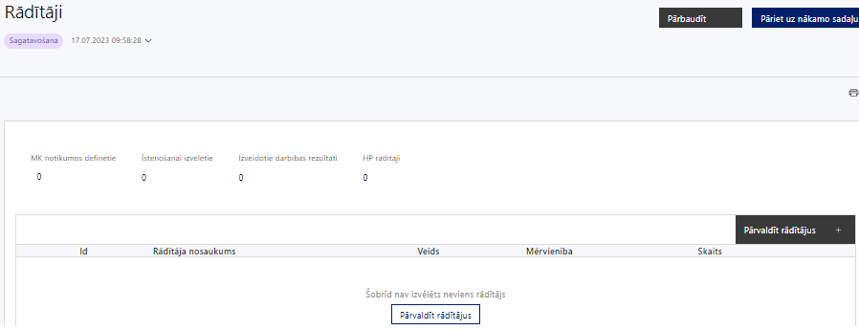

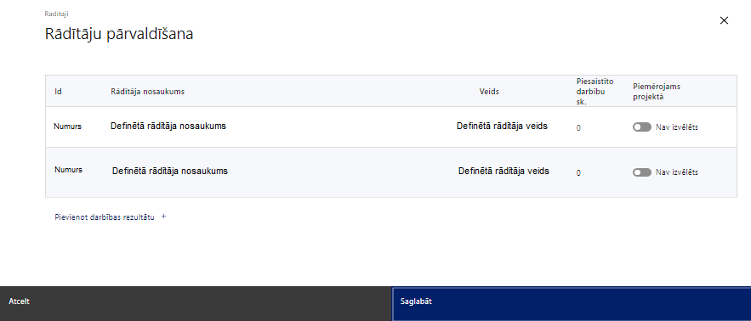

Šajā sadaļā projekta iesniedzējs:
- norāda projekta ietvaros sasniedzamos:
  - projekta uzraudzības rādītājus, atbilstoši MK noteikumu 4. punktam,
  - HP VINPI rādītājus;
- norāda projektu darbību un/vai apakšdarbību rezultātus, kas definējami projekta līmenī.
- Katrai projekta darbībai vai tās zemākā līmeņa apakšdarbībai ir jābūt definētam vismaz vienam tās īstenošanas rezultātam un norādītai skaitliskai vērtībai.
- nosaka plānoto rādītāju sasniedzamās vērtības, kā arī rādītājiem/rezultātiem, kuri nav definēti pasākuma līmenī, norāda mērvienību;
- Projekta līmeņa rādītājus izmanto sadaļā “Darbības”, norādot, ar kādām darbībām attiecīgie rādītāji tiks sasniegti. Vienai projekta darbībai vai apakšdarbībai var būt piesaistīti vairāki rezultātu rādītāji.
Projekta rādītājus izmanto sadaļā “Darbības”, norādot ar kādām darbībām rādītāji tiks sasniegti. HP VINPI rādītājiem norāda vismaz vienu specifisko HP VINPI darbību.

Sasniedzamiem rādītājiem:
- jābūt atbilstošiem MK noteikumos noteiktajiem rādītājiem;
- izmērāmiem;
- rādītāju tabulā norādītajām vērtībām loģiski jāizriet no projektā plānotajām darbībām;
- jāsniedz ieguldījumu mērķa sasniegšanā.

- Atlasē tiks atbalstīts projekts, kurā
- sasniedzamie rādītāji ir noteikti atbilstoši MK noteikumu 4. punktā noteiktajiem uzraudzības rādītājiem:
  - programmas iznākuma rādītājs - speciālistu, kuri piedalījušies mācībās bērnu tiesību aizsardzības jomā, skaits – 5988 (sasniedzamā starpposma vērtība uz 31.12.2024. – 976);
- paredzēti vismaz trīs HP VINPI rādītāji, kas noteikti MK noteikumu 30.1 .apakšpunktā:
  - personu skaits, kuras ir piedalījušās apmācību programmās, kurās ir integrēti jautājumi par dzimumu līdztiesības, personu ar invaliditāti vienlīdzīgu iespēju, vecuma nediskriminācijas, etniskās un citiem piederības un pamattiesību jautājumiem, tostarp par tiesiskajiem un praktiskajiem aspektiem;
  - konsultatīva rakstura pasākumu skaits par dzimumu līdztiesības, personu ar invaliditāti vienlīdzīgu iespēju, vecuma nediskriminācijas, etniskās un citiem piederības un pamattiesību jautājumiem, tostarp par tiesiskajiem un praktiskajiem aspektiem;
  - izstrādāto vai pilnveidoto stratēģiju, izglītības programmu, metodisko līdzekļu, vadlīniju, mācību līdzekļu, tai skaitā digitālo, skaits, kuros integrēti jautājumi par dzimumu līdztiesību, personu ar invaliditāti vienlīdzīgām iespējām, diskriminācijas novēršanu vecuma, etniskās piederības un citu iemeslu dēļ, kā arī pamattiesību jautājumi, tostarp par tiesiskajiem un praktiskajiem aspektiem.

- Papildus MK noteikumos noteiktajiem HP VINPI rādītājiem projektā var iekļaut arī citus HP VINPI rādītājus, ja tie tiks sasniegti attiecīgo projekta darbību īstenošanas rezultātā.

SADAĻA - VALSTS ATBALSTS

7.1. Jautājumi par finansējuma saņēmēju
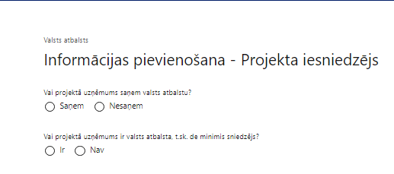 | Vai projektā projekta iesniedzējs saņem valsts atbalstu?  Izvēlnē atzīmē atbilstošo:  - saņem  - nesaņem  Norāda “nesaņem”, jo finansējuma saņēmējs īsteno projektu, kas nav saistīts ar saimnieciskās darbības veikšanu.
Vai projektā finansējuma saņēmējs ir valsts atbalsta, t.sk. de minimis sniedzējs?
Izvēlnē atzīmē atbilstošo:
- ir
- nav
Norāda “nav”, jo finansējuma saņēmējs īsteno projektu, kas nav saistīts ar saimnieciskās darbības veikšanu.

- Šajā atlasē projekta iesniedzējam, kurš pēc vienošanās par projekta īstenošanu noslēgšanas kļūs par finansējuma saņēmēju, netiek piešķirts valsts atbalsts, kā arī finansējuma saņēmējs nebūs valsts atbalsta sniedzējs.

7.2. Jautājumi par sadarbības partneri
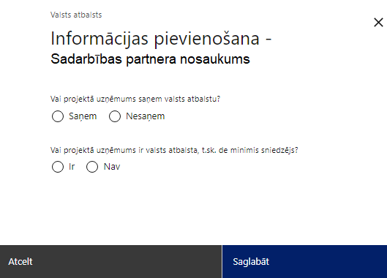 | Vai projektā uzņēmums saņem valsts atbalstu?  Izvēlnē atzīmē atbilstošo:  - saņem  - nesaņem  Norāda “nesaņem”, jo finansējuma saņēmēja sadarbības partneris īsteno projektu, kas nav saistīts ar saimnieciskās darbības veikšanu.
Vai projektā uzņēmums ir valsts atbalsta, t.sk. de minimis sniedzējs?
Izvēlnē atzīmē atbilstošo:
- ir
- nav
Norāda “nav”, jo finansējuma saņēmēja sadarbības partneris īsteno projektu, kas nav saistīts ar saimnieciskās darbības veikšanu.

SADAĻA – SADARBĪBAS PARTNERI

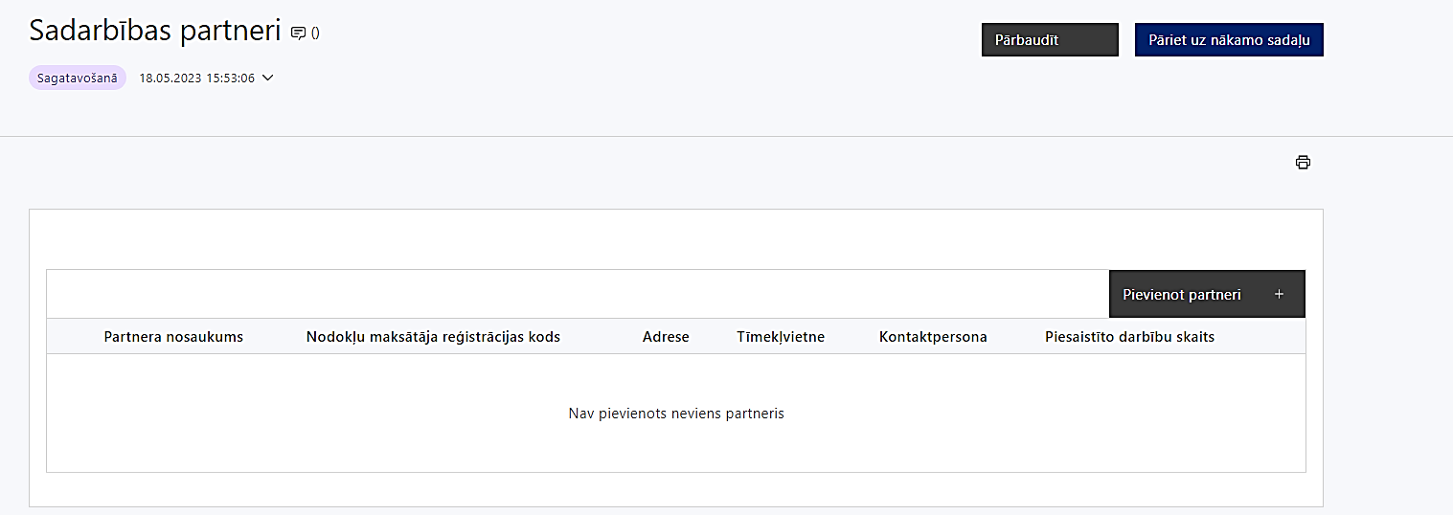 | Caur funkciju “Pievienot partneri” pievieno informāciju par projekta iesniedzēja sadarbības partneriem, norādot to valstisko piederību, reģistrācijas numuru, veidu, nosaukumu, adresi, tīmekļa vietni (pēc izvēles), kontaktpersonas vārdu, uzvārdu, telefona numuru, elektroniska pasta adresi, piesaistīto darbību skaitu un saistītās darbības.
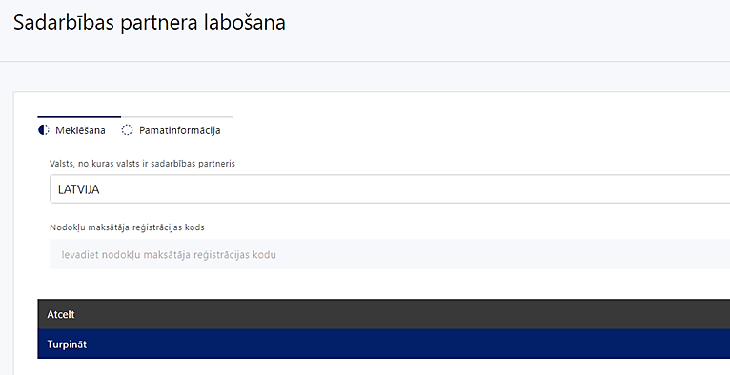  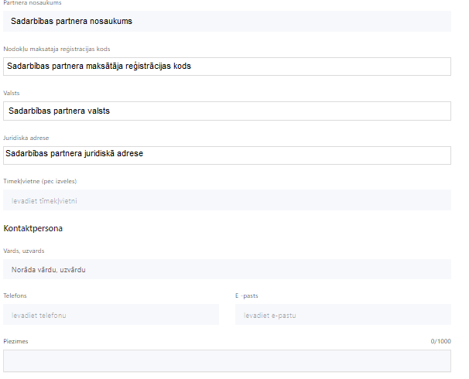 | Valsts  Izvēlnes lauks  Izvēlas sadarbības partnera reģistrācijas valsti
Reģistrācijas numurs/personas kods
Ievada informāciju
Norāda sadarbības partnera reģistrācijas numuru.

Pēc reģistrācijas numura ievadīšanas datu laukos “Partnera nosaukums” un “Juridiskā adrese” informācija ielasās automātiski.
- Projekta iesniedzēja pienākums ir pārliecināties par šīs informācijas atbilstību.
Projekta partnera veids
Ievada informāciju
Norāda sadarbības partnera atbilstošo veidu.
Saskaņā ar MK noteikumu 14. punktu sadarbības partneris ir Valsts administrācijas skola.
Tīmekļvietne (pēc izvēles)
Ievada informāciju
Pēc izvēles norāda sadarbības partnera tīmekļvietni
Vārds Uzvārds
Ievada informāciju
Sniedz informāciju par kontaktpersonu
Telefons
Ievada informāciju
Sniedz informāciju par kontaktpersonas telefona numuru
Elektroniska pasta vēstule
Ievada informāciju
Sniedz informāciju par kontaktpersonas saziņas elektroniskā pasta adresi.
Piesaistīto darbību skaits
Ievada informāciju
Sniedz informāciju par darbību skaitu, ko veiks sadarbības partneris
Saistītās darbības
Ievada informāciju
Sniedz informāciju par to, kādus ieguldījumus partneris dod projekta īstenošanā, norādot attiecīgās projekta darbības vai apakšdarbības, kuru īstenošanā sadarbības partneris iesaistīsies, kā arī sniedz sadarbības partneru izvēles pamatojumu un apraksta plānoto datu apmaiņas norisi starp projekta iesniedzēja un sadarbības partnera informatīvajām sistēmām.
- Vēršam uzmanību, ka saskaņā ar MK noteikumu 15. punktā minētajiem nosacījumiem Projekta iesniedzējam ar sadarbības partneri – Valsts administrācijas skolu – jānoslēdz sadarbības līgums.

- Finansējuma saņēmējs sadarbības līgumā iekļauj vismaz šādu informāciju:
  - sadarbības partnera pienākumi un tiesības;
  - sadarbības partnera finansējuma plānošana, ja attiecināms;
  - ar projekta īstenošanu saistīto dokumentu glabāšanas termiņš;
  - piešķirto finanšu līdzekļu izmaksas apturēšanas, izmaksas turpināšanas un atgūšanas kārtība;
  - strīdu izšķiršanas kārtība;
  - informācija par īpašumu vai pamatlīdzekļu juridisko piederību un projekta īstenošanas rezultātā radīto vai iegādāto vērtību piederību, kā arī to uzturēšanas un izmantošanas kārtību, ja attiecināms;
  - sadarbības partnera un finansējuma saņēmēja rekvizīti;
  - rīcība nepārvaramas varas gadījumā.

- Kā arī sadarbības līgumā iekļauj sadarbības partnera pienākumu nodrošināt MK noteikumu 16.1.1. apakšpunktā minēto mērķa grupas profesionālās kompetences pilnveidi atbilstoši MK noteikumu 24. punktā noteiktajam.
- Finansējuma saņēmējs ir atbildīgs par sadarbības partnera pienākumu izpildi projekta īstenošanā un sadarbības partneru īstenotajām funkcijām projektā, t.sk. novēršot dubultā finansējuma risku un nodrošinot demarkāciju ar citiem līdzīgiem vai saistītiem projektiem.

SADAĻA – ĪSTENOŠANAS GRAFIKS

Šajā sadaļā projekta iesniedzējs norāda projekta iesnieguma sadaļā “Darbības” katrai plānotajai darbībai un apakšdarbībai paredzēto īstenošanas ilgumu (periodu ceturkšņos).

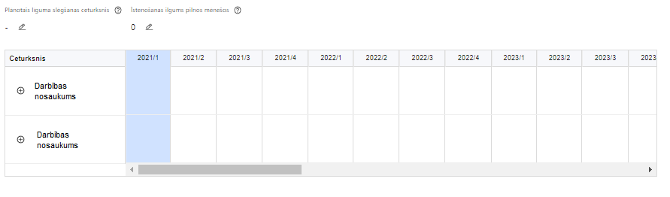 | Lai izveidotu projekta īstenošanas grafiku, norāda plānoto vienošanās slēgšanas ceturksni, īstenošanas ilgums pilnos mēnešos un precizē projekta darbību/apakšdarbību īstenošanas periodu

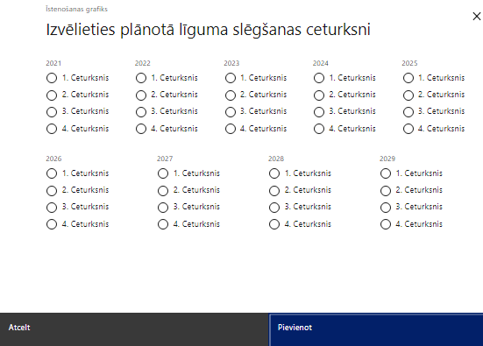 | Caur ikonu atvērt modālo logu ceturkšņa izvēlei, kur atzīmē vienu izvēles lauku (ceturksni)  Paredzot plānoto vienošanās slēgšanas ceturksni, ņem vērā lēmuma par projekta iesnieguma apstiprināšanu pieņemšanai nepieciešamo laiku.

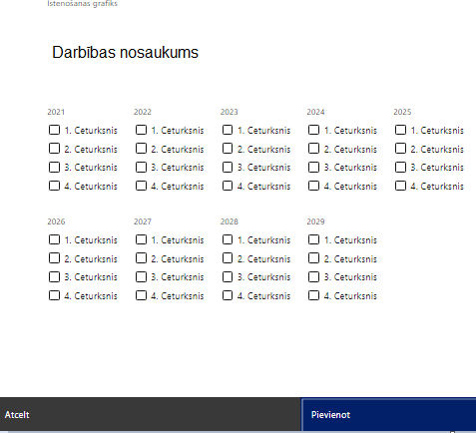 | Īstenošanas grafikā, noklikšķinot uz ikonas , pirms vēlamās darbības vai apakšdarbības, ir iespējams atzīmēt/precizēt vēlamos darbības vai apakšdarbības īstenošanas ceturkšņus.  Ja projekta darbības īstenošana ir uzsākta pirms vienošanās par projekta īstenošanu slēgšanas, projekta darbības aprakstā norāda informāciju par darbībām/apakšdarībām, kas veiktas vai plānotas pirms vienošanās par projekta īstenošanu slēgšanas, un to uzsākšanas datumu.
- Par projekta īstenošanas sākumu uzskatāms plānotais vienošanās par projekta īstenošanu noslēgšanas datums, taču izmaksas par projekta atbalstāmo darbību īstenošanu, atbilstoši MK noteikumu 11. punktam, būs attiecināmas no 2022. gada 1. oktobra.
- Atlasē tiek atbalstīts projekts, kura īstenošanas termiņš nepārsniedz MK noteikumos 31. punktā noteikto īstenošanas termiņu – 2029. gada 31. decembri.

SADAĻA – FINANSĒJUMA SADALĪJUMS PA AVOTIEM

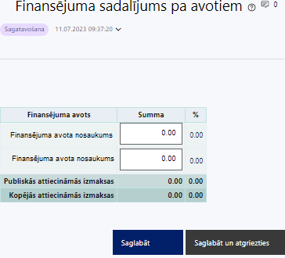 | Finansējuma avots  automātiski tiek attēloti paredzētie finansējuma avoti  Finansējuma summa  Ievada projektā paredzēto finansējuma summu katram finansēšanas avotam  Norāda projekta finansējuma sadalījumu pa finansēšanas avotiem atbilstoši MK noteikumu 8. punktā noteiktajam, t.i., norāda ESF+ summu, 2 588 250 euro un valsts budžeta līdzfinansējuma summu 456 750 euro  Publisko un kopējo attiecināmo izmaksu summa  Tiek aprēķināta automātiski, tāpat kā finansējuma apjoma procentuālais lielums konkrētajam finansējuma avotam pa visu projekta īstenošanas laiku.  - Projekta iesniedzējam jāpārliecinās, ka projekta kopējās attiecināmās izmaksas nepārsniedz MK noteikumu 8.punktā noteikto kopējā attiecināmā finansējuma apmēru, t.i., kopējās attiecināmās izmaksas nepārsniedz 3 045 000 euro.  %  automātiski tiek aprēķināts finansējuma apjoma procentuālais lielums konkrētajam finansējuma avotam visā projekta īstenošanas laikā.  Atbilstoši MK noteikumu 10. punktam projektā iekļautais ESF+ finansējuma apmērs nedrīkst pārsniegt 85% no projekta kopējām attiecināmajām izmaksām.

SADAĻA – PROJEKTA BUDŽETA KOPSAVILKUMS
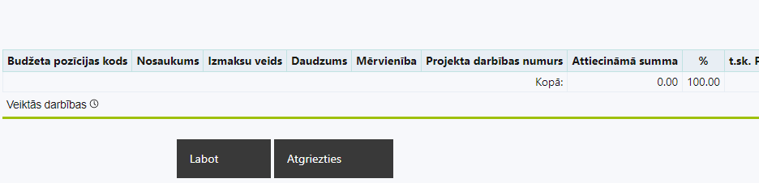 | Izvēloties funkciju “Labot” tiks atvērta projekta budžeta kopsavilkuma forma, kurā būs jāievada atbilstošā informācija

- Projekta iesnieguma sadaļā “Projekta budžeta kopsavilkums” izmaksu pozīcijas ir norādītas atbilstoši MK noteikumu 17., 18., 19., 20. un 21. punktā iekļautajiem nosacījumiem.
Šajā sadaļā projekta iesniedzējs:
- nodefinētajām izmaksu pozīcijām, izmantojot pirms budžeta pozīcijas koda esošo simbolu var izveidot zemāka līmeņa izmaksu apakšpozīcijas, detalizētākai izmaksu pozīciju atspoguļošanai. Ja tiek veidotas zemāka līmeņa izmaksu pozīcijas, tad:
  - kolonnā “Nosaukums” attiecīgajai izmaksu pozīcijai definē nosaukumu, kas raksturo iekļautās izmaksas. Zemākā līmeņa izmaksu pozīcijās var iekļaut tikai tādas izmaksas, kas atbilst MK noteikumu 16., 17., 18., 19. 20. un 21. punkta nosacījumiem;
  - kolonna “Izmaksu veids” tiks aizpildīta automātiski. Šajās izmaksu pozīcijās, atbilstoši MK noteikumu 17.1.apakšpunktam un 18. un 19.punktam var tikt iekļautas tikai tiešās attiecināmās izmaksas;
- kolonnā “Daudzums” norāda, atbilstošu skaitlisku lielumu, piemēram, līgumu skaitu, ilgumu mēnešos u.tml.
- kolonnā “Mērvienība” norāda atbilstošu mērvienības nosaukumu, piemēram, pasākumi, līgumi u.tml.;
- Kolonnās “Daudzums” un “Mērvienība” norādītā informācija nedrīkst būt pretrunā ar projekta iesnieguma sadaļā “Darbības” norādītajiem plānotajiem darbību rezultātiem;
- kolonnā “Projekta darbības Nr.” izvēlas un norāda atsauci uz attiecīgo projekta darbību vai apakšdarbību, uz kuru šīs izmaksas attiecināmas. Ja izmaksas attiecināmas uz vairākām projekta darbībām vai apakšdarbībām, tad - norāda visas;
- kolonnā “Attiecināmās izmaksas” norāda attiecīgās izmaksas euro ar diviem cipariem aiz komata.
- Projekta izmaksas, kas tiek noteiktas saskaņā ar izmaksu vienoto likmi projekta budžeta kopsavilkumā var tikt ievadītas manuāli vai aprēķinātas automātiski, attiecīgajā datu laukā veicot dubultklikšķi. Ja tiek veikti labojumi izmaksu summās pozīcijām, no kurām aprēķina vienoto likmi, tad ir jāpārrēķina Projekta izmaksas, kas noteiktas saskaņā ar izmaksu vienoto likmi ievadot precizēto summu manuāli vai atkārtoti veicot dubultklikšķi;
- kolonnā “t.sk. PVN” attiecīgajai izmaksu pozīcijai (ja attiecināms) norāda plānoto pievienotās vērtības nodokļa apmēru. Saskaņā ar MK noteikumu 21.punktā noteikto pievienotās vērtības nodoklis, kas tiešā veidā saistīts ar projektu, uzskatāms par attiecināmām izmaksām saskaņā ar regulas Nr. 2021/1060 64. panta 1. punkta "c" apakšpunktā ietvertajiem nosacījumiem.
- Gadījumā, ja projekta iesniegumā attiecīgajai izmaksu pozīcijā vai apakšpozīcijā iekļautās PVN izmaksas neveido 21% no iekļautās summas, tad projekta iesnieguma sadaļas “Projekta īstenošana un vadība” 2.3.punktā “Projekta finansiālā kapacitāte” sniedz informāciju, kas pamato projektā iekļauto PVN apjomu.
Projekta iesnieguma sadaļā “Projekta budžeta kopsavilkums” iekļauj tikai tās izmaksas:
- kuras paredzēts segt no projekta finansējuma, tas ir, no ESF+ un valsts budžeta finansējuma;
- kas ir nepieciešamas projekta īstenošanai un to nepieciešamība izriet no projekta iesnieguma sadaļā “Darbības” paredzētajām projekta darbībām;
- nodrošina rezultātu sasniegšanu (projekta iesnieguma sadaļā “Rādītāji” plānoto rezultātu un norādīto rādītāju sasniegšanu).

Projekta budžeta kopsavilkums

Budžeta pozīcijas kods | Izmaksu pozīcijas nosaukums | Izmaksu veids (tiešās/ netiešās) | Vienas vienības izmaksu pielietojums (ir vai nav) | Daudzums | Mērvienība | Projekta darbības numurs | Attiecināmā summa | % | t.sk. PVN
1. | Projekta izmaksas saskaņā ar izmaksu vienoto likmi | netiešās | ir
1.1. | Projekta administrēšanas izmaksas saskaņā ar netiešo izmaksu vienoto likmi (aile "t. sk. PVN" nav jāaizpilda)  Atbilstoši MK noteikumu 20.punktā noteiktajam, netiešās attiecināmās izmaksas plāno kā vienu izmaksu pozīciju septiņu procentu apmērā no projekta tiešajām attiecināmajām izmaksām. | netiešās | 7% no 2., 3., 4., 10., 13. budžeta pozīcijas
2. | Projekta vadības izmaksas | tiešās
2.1. | Projekta vadības personāla izmaksas | tiešās
2.1.1. | Projekta vadības personāla atlīdzības izmaksas  Atbilstoši MK noteikumu 18.1.1.apakšpunktam līdz brīdim, kad tiks apstiprināta atbildīgās iestādes izstrādātā personāla atlīdzības izmaksu vienotās likmes un tās piemērošanas metodika (turpmāk – personāla izmaksu metodika), attiecināmas būs finansējuma saņēmēja projekta vadības personāla atlīdzības izmaksas saskaņā ar Valsts un pašvaldību institūciju amatpersonu un darbinieku atlīdzības likumu, izņemot virsstundas. Ja personāla iesaiste projektā ir nodrošināta saskaņā ar daļlaika attiecināmības principu, attiecināma ir ne mazāka kā 30 procentu noslodze. | tiešās
2.2. | Pārējās projekta vadības izmaksas | tiešās
2.2.1. | Darba vietas aprīkojuma iegādes izmaksas finansējuma saņēmēja projekta vadības personālam  Atbilstoši MK noteikumu 19.4.apakšpunktam darba vietas aprīkojuma iegādei vai nomai, t.sk. aprīkojuma uzturēšanai un remontam, projekta vadības personālam jaunu darba vietu radīšanai vai gadījumā, ja, esošo darba vietu aprīkojums ir nolietojies un tiek norakstīts, var paredzēt ne vairāk kā 3000 euro apmērā vienai darba vietai visā projekta īstenošanas laikā. Ja personāls ir nodarbināts normālu darba laiku, darba vietas aprīkojuma izmaksas ir attiecināmas 100 procentu apmērā. Ja personāls ir nodarbināts nepilnu darba laiku, darba vietas aprīkojuma izmaksas ir attiecināmas proporcionāli slodzes procentuālajam sadalījumam. Ja personāla atlīdzībai piemēro daļlaika izmaksu attiecināmības principu, darba vietas aprīkojuma izmaksas ir attiecināmas proporcionāli slodzes procentuālajam sadalījumam un nodarbinātā iesaistes periodam projektā. | tiešās
2.2.2. | Iekšzemes komandējumu un darba braucienu izmaksas finansējuma saņēmēja projekta vadības personālam  Atbilstoši MK noteikumu 18.3.2.1.apakšpunktam  iekšzemes komandējumu un darba braucienu izmaksas MK noteikumu 16.1.1., 16.1.2.1., 16.2. un 16.4. apakšpunktā minētās atbalstāmās darbības īstenošanai.  Iekšzemes komandējumu un darba braucienu izmaksām piemēro vadošās iestādes metodikas par vienas vienības izmaksu standarta likmes aprēķinu un piemērošanu 1 km izmaksām un iekšzemes komandējumu izmaksām. | tiešās | ir
2.2.3. | Ārvalstu komandējumu izmaksas finansējuma saņēmēja projekta vadītājam  Atbilstoši MK noteikumu 18.3.2.2..apakšpunktam  ārvalstu komandējumu izmaksas MK noteikumu 16.1.2.1. apakšpunktā minētās atbalstāmās darbības īstenošanai.  Ārvalstu komandējumu izmaksas aprēķina un atlīdzina saskaņā ar normatīvo aktu par kārtību, kādā atlīdzināmi ar komandējumiem saistītie izdevumi. | tiešās
2.2.4. | Obligāto veselības pārbaužu izmaksas finansējuma saņēmēja projekta vadības personālam  Līdz personāla izmaksu metodikas apstiprināšanai, atbilstoši MK noteikumu 18.3.3. apakšpunktam normatīvajos aktos, kas nosaka kārtību, kādā veicama obligātā veselības pārbaude, paredzēto veselības pārbaužu izmaksas finansējuma saņēmēja projekta vadības personālam, ja tās nav iekļautas veselības apdrošināšanas izmaksās. | tiešās
2.2.5. | Redzes korekcijas līdzekļu kompensācijas izmaksas finansējuma saņēmēja projekta vadības personālam  Atbilstoši MK noteikumu 18.1.1.apakšpunktam un Finanšu ministrijas vadlīnijām “Vadlīnijas attiecināmo izmaksu noteikšanai Eiropas Savienības kohēzijas politikas programmas 2021.-2027.gada plānošanas periodā” līdz brīdim, kad tiks apstiprināta personāla izmaksu metodika, projekta vadības personālam attiecināmas redzes korekcijas līdzekļu kompensācijas izmaksas. Ja personāls ir nodarbināts nepilnu darba laiku, redzes korekcijas līdzekļu kompensācijas izmaksas nosakāmas atbilstoši nepilnā darba laika noslodzei. Ja personāla atlīdzībai piemēro daļlaika izmaksu attiecināmības principu, redzes korekcijas līdzekļu kompensācijas izmaksas nosakāmas atbilstoši daļlaika noslodzei. | tiešās
2.2.6. | Veselības apdrošināšanas izmaksas finansējuma saņēmēja projekta vadības personālam  Atbilstoši MK noteikumu 18.1.1.apakšpunktam un Finanšu ministrijas vadlīnijām “Vadlīnijas attiecināmo izmaksu noteikšanai Eiropas Savienības kohēzijas politikas programmas 2021.-2027.gada plānošanas periodā” līdz brīdim, kad tiks apstiprināta personāla izmaksu metodika, projekta vadības personālam attiecināmas veselības apdrošināšanas izmaksas. Ja personāls ir nodarbināts nepilnu darba laiku, veselības apdrošināšanas izmaksas nosakāmas atbilstoši nepilnā darba laika noslodzei. Ja personāla atlīdzībai piemēro daļlaika izmaksu attiecināmības principu, veselības apdrošināšanas izmaksas nosakāmas atbilstoši daļlaika noslodzei. Veselības apdrošināšanas izmaksas ir attiecināmas tikai laikposmā, kad personāls ir nodarbināts projektā. | tiešās
3. | Projekta īstenošanas personāla izmaksas | tiešās
3.1. | Projekta īstenošanas personāla atlīdzības izmaksas finansējuma saņēmējam  Atbilstoši MK noteikumu 18.1.1. apakšpunktam līdz brīdim, kad tiks apstiprināta atbildīgās iestādes izstrādātā personāla izmaksu metodika finansējuma saņēmēja projekta īstenošanas personāla atlīdzības izmaksas saskaņā ar Valsts un pašvaldību institūciju amatpersonu un darbinieku atlīdzības likumu, izņemot virsstundas. Ja personāla iesaiste projektā ir nodrošināta saskaņā ar daļlaika attiecināmības principu, attiecināma ir ne mazāka kā 30 procentu noslodze. | tiešās
3.2. | Projekta īstenošanas personāla atlīdzības izmaksas sadarbības partnerim  Atbilstoši MK noteikumu 18.1.1. apakšpunktam  līdz brīdim, kad tiks apstiprināta atbildīgās iestādes izstrādātā personāla izmaksu metodika Sadarbības partnera projekta īstenošanas personāla atlīdzības izmaksas saskaņā ar Valsts un pašvaldību institūciju amatpersonu un darbinieku atlīdzības likumu, izņemot virsstundas. Ja personāla iesaiste projektā ir nodrošināta saskaņā ar daļlaika attiecināmības principu, attiecināma ir ne mazāka kā 30 procentu noslodze. | tiešās
3.3. | Pārējās projekta īstenošanas izmaksas | tiešās
3.3.1. | Darba vietas aprīkojuma iegādes izmaksas finansējuma saņēmēja projekta īstenošanas personālam  Atbilstoši MK noteikumu 19.4.apakšpunktam darba vietas aprīkojuma iegādei vai nomai, t.sk. aprīkojuma uzturēšanai un remontam, projekta īstenošanas personālam jaunu darba vietu radīšanai vai gadījumā, ja esošo darba vietu aprīkojums ir nolietojies un tiek norakstīts, var paredzēt ne vairāk kā 3000 euro apmērā vienai darba vietai visā projekta īstenošanas laikā. Ja personāls ir nodarbināts normālu darba laiku, darba vietas aprīkojuma izmaksas ir attiecināmas 100 procentu apmērā. Ja personāls ir nodarbināts nepilnu darba laiku, darba vietas aprīkojuma izmaksas ir attiecināmas proporcionāli slodzes procentuālajam sadalījumam. Ja personāla atlīdzībai piemēro daļlaika izmaksu attiecināmības principu, darba vietas aprīkojuma izmaksas ir attiecināmas proporcionāli slodzes procentuālajam sadalījumam un nodarbinātā iesaistes periodam projektā. | tiešās
3.3.2 | Darba vietas aprīkojuma iegādes izmaksas sadarbības partnera projekta īstenošanas personālam  Atbilstoši MK noteikumu 19.4. apakšpunktam darba vietas aprīkojuma iegādei vai nomai, t.sk. aprīkojuma uzturēšanai un remontam, sadarbības partnera projekta īstenošanas personālam jaunu darba vietu radīšanai vai gadījumā, ja esošo darba vietu aprīkojums ir nolietojies un tiek norakstīts, var paredzēt ne vairāk kā 3000 euro apmērā vienai darba vietai visā projekta īstenošanas laikā. Ja personāls ir nodarbināts normālu darba laiku, darba vietas aprīkojuma izmaksas ir attiecināmas 100 procentu apmērā. Ja personāls ir nodarbināts nepilnu darba laiku, darba vietas aprīkojuma izmaksas ir attiecināmas proporcionāli slodzes procentuālajam sadalījumam. Ja personāla atlīdzībai piemēro daļlaika izmaksu attiecināmības principu, darba vietas aprīkojuma izmaksas ir attiecināmas proporcionāli slodzes procentuālajam sadalījumam un nodarbinātā iesaistes periodam projektā. | tiešās
3.3.3. | Iekšzemes komandējumu un darba braucienu izmaksas finansējuma saņēmēja projekta īstenošanas personālam  Atbilstoši MK noteikumu 18.3.2.1. apakšpunktam  iekšzemes komandējumu un darba braucienu izmaksas MK noteikumu 16.1.1., 16.1.2.1., 16.2. un 16.4. apakšpunktā minētās atbalstāmās darbības īstenošanai.  Iekšzemes komandējumu un darba braucienu izmaksām piemēro vadošās iestādes metodikas par vienas vienības izmaksu standarta likmes aprēķinu un piemērošanu 1 km izmaksām un iekšzemes komandējumu izmaksām. | tiešās | ir
3.3.4. | Ārvalstu komandējumu izmaksas finansējuma saņēmēja projekta īstenošanas personālam  Atbilstoši MK noteikumu 18.3.2.2. apakšpunktam  ārvalstu komandējumu izmaksas MK noteikumu 16.1.2.1. apakšpunktā minētās atbalstāmās darbības īstenošanai finansējuma saņēmēja projekta īstenošanas personālam.  Ārvalstu komandējumu izmaksas aprēķina un atlīdzina saskaņā ar normatīvo aktu par kārtību, kādā atlīdzināmi ar komandējumiem saistītie izdevumi. | tiešās
3.3.5. | Obligāto veselības pārbaužu izmaksas finansējuma saņēmēja projekta īstenošanas personālam  Līdz personāla izmaksu metodikas apstiprināšanai, atbilstoši MK noteikumu 18.3.3. apakšpunktam normatīvajos aktos, kas nosaka kārtību, kādā veicama obligātā veselības pārbaude, paredzēto veselības pārbaužu izmaksas finansējuma saņēmēja projekta īstenošanas personālam, ja tās nav iekļautas veselības apdrošināšanas izmaksās. | tiešās
3.3.6. | Obligāto veselības pārbaužu izmaksas sadarbības partnera projekta īstenošanas personālam  Līdz personāla izmaksu metodikas apstiprināšanai, atbilstoši MK noteikumu 18.3.3. apakšpunktam normatīvajos aktos, kas nosaka kārtību, kādā veicama obligātā veselības pārbaude, paredzēto veselības pārbaužu izmaksas sadarbības partnera projekta īstenošanas personālam, ja tās nav iekļautas veselības apdrošināšanas izmaksās. | tiešās
3.3.7. | Redzes korekcijas līdzekļu kompensācijas izmaksas finansējuma saņēmēja projekta īstenošanas personālam  Atbilstoši MK noteikumu 18.1.1.apakšpunktam un Finanšu ministrijas vadlīnijām “Vadlīnijas attiecināmo izmaksu noteikšanai Eiropas Savienības kohēzijas politikas programmas 2021.-2027.gada plānošanas periodā” līdz brīdim, kad tiks apstiprināta personāla izmaksu metodika, finansējuma saņēmēja projekta īstenošanas personālam attiecināmas redzes korekcijas līdzekļu kompensācijas izmaksas. Ja personāls ir nodarbināts nepilnu darba laiku, redzes korekcijas līdzekļu kompensācijas izmaksas nosakāmas atbilstoši nepilnā darba laika noslodzei. Ja personāla atlīdzībai piemēro daļlaika izmaksu attiecināmības principu, redzes korekcijas līdzekļu kompensācijas izmaksas nosakāmas atbilstoši daļlaika noslodzei. | tiešās
3.3.8. | Redzes korekcijas līdzekļu kompensācijas izmaksas sadarbības partnera projekta īstenošanas personālam  Atbilstoši MK noteikumu 18.1.1.apakšpunktam un Finanšu ministrijas vadlīnijām “Vadlīnijas attiecināmo izmaksu noteikšanai Eiropas Savienības kohēzijas politikas programmas 2021.-2027.gada plānošanas periodā” līdz brīdim, kad tiks apstiprināta personāla izmaksu metodika, sadarbības partnera projekta īstenošanas personālam attiecināmas redzes korekcijas līdzekļu kompensācijas izmaksas. Ja personāls ir nodarbināts nepilnu darba laiku, redzes korekcijas līdzekļu kompensācijas izmaksas nosakāmas atbilstoši nepilnā darba laika noslodzei. Ja personāla atlīdzībai piemēro daļlaika izmaksu attiecināmības principu, redzes korekcijas līdzekļu kompensācijas izmaksas nosakāmas atbilstoši daļlaika noslodzei. | tiešās
3.3.9. | Veselības apdrošināšanas izmaksas finansējuma saņēmēja projekta īstenošanas personālam  Atbilstoši MK noteikumu 18.1.1.apakšpunktam un Finanšu ministrijas vadlīnijām “Vadlīnijas attiecināmo izmaksu noteikšanai Eiropas Savienības kohēzijas politikas programmas 2021.-2027.gada plānošanas periodā” līdz brīdim, kad tiks apstiprināta personāla izmaksu metodika, finansējuma saņēmēja projekta īstenošanas personālam attiecināmas veselības apdrošināšanas izmaksas. Ja personāls ir nodarbināts nepilnu darba laiku, veselības apdrošināšanas izmaksas nosakāmas atbilstoši nepilnā darba laika noslodzei. Ja personāla atlīdzībai piemēro daļlaika izmaksu attiecināmības principu, veselības apdrošināšanas izmaksas nosakāmas atbilstoši daļlaika noslodzei. Veselības apdrošināšanas izmaksas ir attiecināmas tikai laikposmā, kad personāls ir nodarbināts projektā. | tiešās
3.3.10. | Veselības apdrošināšanas izmaksas sadarbības partnera projekta īstenošanas personālam  Atbilstoši MK noteikumu 18.1.1.apakšpunktam un Finanšu ministrijas vadlīnijām “Vadlīnijas attiecināmo izmaksu noteikšanai Eiropas Savienības kohēzijas politikas programmas 2021.-2027.gada plānošanas periodā” līdz brīdim, kad tiks apstiprināta personāla izmaksu metodika, sadarbības partnera projekta īstenošanas personālam attiecināmas veselības apdrošināšanas izmaksas. Ja personāls ir nodarbināts nepilnu darba laiku, veselības apdrošināšanas izmaksas nosakāmas atbilstoši nepilnā darba laika noslodzei. Ja personāla atlīdzībai piemēro daļlaika izmaksu attiecināmības principu, veselības apdrošināšanas izmaksas nosakāmas atbilstoši daļlaika noslodzei. Veselības apdrošināšanas izmaksas ir attiecināmas tikai laikposmā, kad personāls ir nodarbināts projektā. | tiešās
4. | Mērķa grupas nodrošinājuma izmaksas
4.1. | Kompensācijas izmaksas pašvaldībām par supervīzijas nodrošināšanu saskaņā ar atbildīgās iestādes apstiprināto vienas vienības izmaksu standarta likmes aprēķina un piemērošanas metodiku supervīzijai, ko kompensē 70 procentu apmērā no minētajā metodikā noteiktās vienas vienības izmaksu standarta likmes.  Atbilstoši MK noteikumu 18.2. apakšpunktam MK noteikumu 16.1.2.3. apakšpunktā minētās atbalstāmās darbības īstenošanai. | tiešās | ir
10. | Informatīvo un publicitātes pasākumu izmaksas | tiešās
10.1. | Projekta komunikācijas un vizuālās identitātes prasību nodrošināšanas izmaksas  Atbilstoši MK noteikumu 16.3. apakšpunktam  Attiecināmas būs projekta komunikācijas un vizuālās identitātes prasību nodrošināšanas pasākumu izmaksas atbilstoši normatīvajiem aktiem, kas nosaka kārtību, kādā Eiropas Savienības fondu vadībā iesaistītās institūcijas nodrošina šo fondu ieviešanu 2021. - 2027.gada plānošanas periodā. | tiešās
13. | Pārējās projekta īstenošanas izmaksas | tiešās
13.1. | Iepirkumu līgumu izmaksas bērnu aizsardzības sistēmas veiktspējas stiprināšanas pasākumu nodrošināšanai  Atbilstoši MK noteikumu 18.3.1., 19. apakšpunktam MK noteikumu 16.1. punktā minētajām atbalstāmajām darbībām. | tiešās
13.2. | Iepirkumu līgumu izmaksas speciālistu un sabiedrības izpratnes un informētības paaugstināšanas pasākumu nodrošināšanai bērnu tiesību aizsardzības jautājumos  Atbilstoši MK noteikumu 18.3.1, 19. apakšpunktam MK noteikumu 16.2. punktā minētajām atbalstāmajām darbībām. | tiešās
13.3. | Pakalpojuma izmaksas horizontālā principa "Vienlīdzība, iekļaušana, nediskriminācija un pamattiesību ievērošana" darbību īstenošanas, tai skaitā pandusu un pacēlāju nomas, konsultantu attiecīgajā jomā, zīmju valodas tulka, vieglās valodas tulkošanas, reāllaika transkripcijas, subtitru nodrošināšanas un bērnu uzraudzības pakalpojuma nodrošināšanai  Atbilstoši MK noteikumu 19.5. apakšpunktam MK noteikumu 16. punktā minētajām atbalstāmajām darbībām. | tiešās
- Plānojot attiecināmās izmaksas, jāņem vērā MK noteikumos noteiktās izmaksu pozīcijas, to ierobežojumus, kā arī:
  - “Vadlīnijas attiecināmo izmaksu noteikšanai Eiropas Savienības kohēzijas politikas programmas 2021.-2027.gada plānošanas periodā”, kas pieejamas Finanšu ministrijas tīmekļa vietnē;
  - “Vadlīnijas par vienkāršoto izmaksu izmantošanas iespējām un to piemērošana Eiropas Savienības kohēzijas politikas programmas 2021.–2027.gadam ietvaros”, kas pieejamas Finanšu ministrijas tīmekļa vietnē;
  - “Vienas vienības izmaksu standarta likmes aprēķina un piemērošanas metodika 1 km izmaksām darbības programmas “Izaugsme un nodarbinātība” un Eiropas Savienības kohēzijas politikas programmas 2021.–2027.gadam īstenošanai”, kas pieejamas Finanšu ministrijas tīmekļa vietnē;
  - “Vienas vienības izmaksu standarta likmes aprēķina un piemērošanas metodika iekšzemes komandējumu izmaksām darbības programmas “Izaugsme un nodarbinātība” un Eiropas Savienības kohēzijas politikas programmas 2021.–2027. gadam īstenošanai”, kas pieejamas Finanšu ministrijas tīmekļa vietnē;
  - “Vienības izmaksu standarta likmes aprēķina un piemērošanas metodika supervīzijas pakalpojuma izmaksām”, kas pieejama Finanšu ministrijas tīmekļa vietnē.
- Projekta izmaksas ir attiecināmas no 2022. gada 1. oktobra, ja tās atbilst MK noteikumos minētām izmaksu pozīcijām.
- Izmaksām projekta budžeta kopsavilkumā ir jābūt atainotām tā, lai ir skaidrs, kā projekta iesniedzējs ir nonācis līdz gala summai katrā izdevumu pozīcijā, t.i., izmaksu pozīcijām jābūt sadalītām apakšpozīcijās un izmaksu vienībās, kā arī izmaksu pozīciju vienības un skaits ļauj secināt, ka tās atbilst projektā izvirzīto mērķu un rādītāju sasniegšanai. Detalizētu skaidrojumu par projekta budžetā iekļauto izmaksu apjomu un to veidošanos var pievienot projekta iesniegumam pielikumā.

- Atlasē tiek atbalstīts projekts, kura plānotās attiecināmās izmaksas:
  - atbilst MK noteikumu 11., 17., 18., 19., 20. un 21. punktā noteiktajam;
  - ir nepieciešamas projekta plānoto darbību īstenošanai, kā arī mērķa grupas vajadzību nodrošināšanai, projekta iesniegumā definēto problēmu risināšanai, un nodrošina projektā izvirzītā mērķa un rādītāju sasniegšanu;
  - kurām projekta iesniegumā (sadaļā “Darbības”) un pievienotajos pielikumos ir sniegts lietderīguma pamatojums un izmaksu apmēra pamatojums, piemēram, projekta iesniegumā plānotās izmaksas atbilst vidējām tirgus cenām konkrētās izmaksu pozīcijās (informāciju var pamatot ar, piemēram, publiski pieejamu avotu par preču vai pakalpojumu cenām norādīšanu, provizorisku tirgus izpēti, noslēgtiem nodomu protokoliem vai līgumiem (ja attiecināms), u.c. informāciju).

SADAĻA - OBLIGĀTIE PIELIKUMI

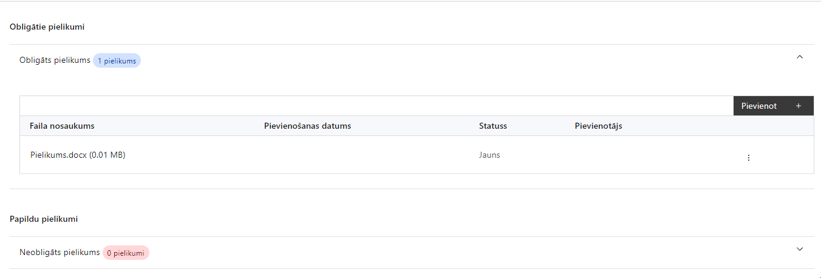

Šajā sadaļā projekta iesniedzējs projekta iesniegumam pievieno šādus obligātos pielikumus:
- MK noteikumu 15. punkta prasībām atbilstošu sadarbības līgumu ar projektā iesaistīto sadarbības partneri – Valsts administrācijas skola;
- Sadarbības partnera apliecinājums par informētību attiecībā uz interešu konflikta jautājumu regulējumu un to integrāciju iekšējās kontroles sistēmā (4.pielikums).

Pielikumi, kas jāpievieno:
- projekta iesnieguma sadaļā “Projekta budžeta kopsavilkums” norādīto izmaksu apmēru pamatojošos dokumentus (ja tādi ir), vai projekta budžetā iekļauto izmaksu aprēķina atšifrējumu, kas pamato projekta budžetā iekļauto izmaksu apmēru:
  - projekta vadības un īstenošanas personāla atlīdzības izmaksu aprēķina skaidrojums,
  - paredzēto materiāltehnisko līdzekļu un aprīkojuma izmaksu aprēķinus pamatojošie dokumenti (ja attiecināms);
  - iepirkumu līgumu izmaksu aprēķina atšifrējums, kas pamato plānoto izmaksu apmēru uz vienu rādītāja vienību (informācija par veiktajām tirgus aptaujām, statistikas datiem, pieredzi līdzīgos projektos u. tml.) (ja attiecināms).
- papildus informācija, kas nepieciešama projekta iesnieguma vērtēšanai, ja to nav iespējams integrēt projekta iesniegumā;
- projekta iesnieguma sadaļu vai pielikumu tulkojums (ja attiecināms).

- Izmaksu aprēķina skaidrojumā iekļauj informāciju:
- par projekta vadības un īstenošanas personāla izmaksās iekļautajiem izmaksu veidiem (atlīdzība, veselības apdrošināšana u.tml.) to apmēru un tā noteikšanu, noslodzi projektā, kā arī informāciju, kas liecina, ka projektā iekļautā atlīdzība atbilst projekta iesniedzēja iestādes atlīdzības sistēmā noteiktajai samaksai par līdzvērtīga darba veikšanu;
- kas pamato plānoto pasākumu, aktivitāšu, pakalpojumu u.tml. izmaksu apmēru.

SADAĻA - APLIECINĀJUMI

Obligātie apliecinājumi

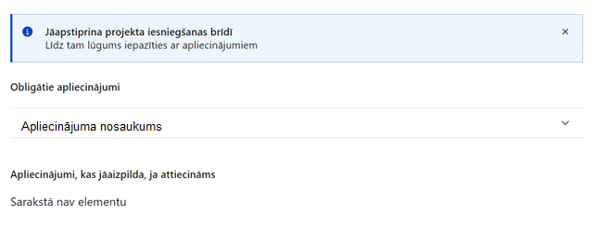
Šajā sadaļā projekta iesniedzējs:

Projekta iesniegšanas brīdī apstiprina visus obligātos apliecinājumus, tai skaitā arī:
- Apliecinājums;
- Apliecinājums par informētību attiecībā uz interešu konflikta jautājumu regulējumu un to integrāciju iekšējās kontroles sistēmā.

Apliecinājums
Manis pārstāvētā projekta iesniedzēja un sadarbības partnera vārdā apliecinu, ka:
- projekta iesniedzējs un tā sadarbības partneris, ja tāds projektā ir paredzēts, t. sk. projekta iesniedzēja un sadarbības partnera, ja tāds projektā ir paredzēts, valdes vai padomes loceklis vai prokūrists, vai persona, kura ir pilnvarota pārstāvēt projekta iesniedzēju vai sadarbības partneri ar filiāli saistītās darbībās, neatbilst nevienam no Eiropas Savienības fondu 2021.–2027. gada plānošanas perioda vadības likuma 22. panta pirmajā daļā minētajiem projektu iesniedzēju izslēgšanas noteikumiem (nav attiecināms uz tiešās vai pastarpinātās pārvaldes iestādēm, atvasinātām publiskām personām, citām valsts iestādēm);
- projekta iesniedzēja rīcībā ir pietiekami finanšu resursi projekta īstenošanas nodrošināšanai pienācīgā apjomā (nav attiecināms uz valsts budžeta iestādēm);
- projekta iesniegumā un tā pielikumos sniegtās ziņas atbilst patiesībai un projekta īstenošanai pieprasītais Eiropas Savienības fonda līdzfinansējums tiks izmantots saskaņā ar projekta iesniegumā noteikto;
- nav zināmu iemeslu, kādēļ šis projekts nevarētu tikt īstenots vai varētu tikt aizkavēta tā īstenošana, un apstiprinu, ka projektā noteiktās saistības iespējams veikt normatīvajos aktos par attiecīgās Eiropas Savienības fonda specifiskā atbalsta mērķa vai tā pasākuma īstenošanu noteiktajos termiņos;
- atbilstoši normatīvo aktu nosacījumiem projekts netiek un nav ticis finansēts/līdzfinansēts no citiem Eiropas Savienības finanšu avotiem vai citiem ārvalstu finanšu instrumentiem, kā arī valsts un pašvaldību budžeta līdzekļiem, un projekta ietvaros plānotās darbības nepārklājas ar darbībām, kas tiek finansētas citu Eiropas Savienības fondu specifisko atbalsta mērķu un citu ārvalstu finanšu instrumentu ietvaros, kā arī no valsts un pašvaldību budžeta līdzekļiem, un projekta iesnieguma apstiprināšanas gadījumā šis projekta iesniegums un tajā minētās plānotās darbības netiks iesniegtas finansēšanai/līdzfinansēšanai no citiem finanšu avotiem;
- projekta iesniegumam pievienotie dokumentu atvasinājumi, ja tādi ir pievienoti, atbilst manā rīcībā esošiem dokumentu oriģināliem;
- projekta iesniegumam pievienoto dokumentu tulkojumi, ja tādi ir pievienoti, ir pareizi;
- esmu iepazinies(-usies), ar attiecīgā Eiropas Savienības fonda specifiskā atbalsta mērķa, tā pasākuma vai atlases kārtas nosacījumiem un atlases nolikumā noteiktajām prasībām;
- piekrītu projekta iesniegumā norādīto datu apstrādei Kohēzijas politikas fondu vadības informācijas sistēmā un to nodošanai citām valsts informācijas sistēmām, institūcijām.
Apzinos, ka:
- projektu var neapstiprināt līdzfinansēšanai no Eiropas Savienības fonda, ja projekta iesniegums nav pilnībā un kvalitatīvi aizpildīts, normatīvajos aktos par attiecīgā Eiropas Savienības fonda specifiskā atbalsta mērķa, tā pasākuma vai atlases kārtas īstenošanu plānotais Eiropas Savienības fonda finansējums projekta apstiprināšanas brīdī ir izlietots vai citos projektu iesniegumu atlases nolikumā noteiktajos gadījumos;
- projekta izmaksu pieauguma gadījumā projekta iesniedzējs sedz visas izmaksas, kas var rasties izmaksu svārstību rezultātā;
- projekts būs jāīsteno saskaņā ar projekta iesniegumā paredzētajām darbībām un rezultāti jāuztur atbilstoši projekta iesniegumā minētajam;
- nepatiesas apliecinājumā sniegtās informācijas gadījumā normatīvajos aktos noteiktās sankcijas var tikt uzsāktas gan pret mani, gan arī pret manis pārstāvēto juridisko personu – projekta iesniedzēju.

Apliecinājums par informētību attiecībā uz interešu konflikta jautājumu regulējumu
un to integrāciju iekšējās kontroles sistēmā

apliecinu, ka:
- esmu informēts(-a) par Eiropas Parlamenta un Padomes 2018. gada 18. jūlija Regulas (ES, Euratom) 2018/1046 par finanšu noteikumiem, ko piemēro Savienības vispārējam budžetam, ar kuru groza Regulas (ES) 1296/2013, (ES) 1301/2013, (ES) 1303/2013, (ES) 1304/2013, (ES) 1309/2013, (ES) 1316/2013, (ES) 223/2014, (ES) 283/2014 un Lēmumu Nr. 541/2014/ES un atceļ Regulu (ES, Euratom) 966/2012 (turpmāk – Finanšu regula), Eiropas Parlamenta un Padomes 2014. gada 26. februāra Direktīvas Nr. 2014/24/ES par publisko iepirkumu un ar ko atceļ Direktīvu 2004/18/EK, likuma “Par interešu konflikta novēršanu valsts amatpersonu darbībā” un Eiropas Komisijas paziņojuma Nr. C/2021/2119 “Norādījumi par izvairīšanos no interešu konfliktiem un to pārvaldību saskaņā ar Finanšu regulu 2021/C 121/01” prasībām un apņemos tās ievērot;
- organizācijā ir izveidota iekšējās kontroles sistēma korupcijas un interešu konflikta riska novēršanai publiskas personas institūcijā atbilstoši Ministru kabineta 2017. gada 17. oktobra noteikumu Nr. 630 “Noteikumi par iekšējās kontroles sistēmas pamatprasībām korupcijas un interešu konflikta riska novēršanai publiskas personas institūcijā” prasībām, kas sevī ietver arī:
- pasākumus interešu konflikta riska kontrolei (preventīvus pasākumus un konstatēšanas pasākumus interešu konflikta riska kontrolei, t. sk. paziņošanas procedūru, labošanas pasākumus), tai skaitā ietverot informāciju par interešu konflikta novēršanu saskaņā ar Finanšu regulas 61. pantu;
- pasākumus krāpšanas un korupcijas risku novēršanai;
- iekšējās informācijas aprites un komunikācijas pasākumus par interešu konflikta, krāpšanas un korupcijas riska novēršanu;
- ētikas kodeksu;
- kārtību, kā darbiniekiem ir jārīkojas gadījumā, ja tie vēlas ziņot par iespējamiem pārkāpumiem (tai skaitā iespējamām koruptīvām darbībām), ietverot pasākumus, lai nodrošinātu ziņotāja anonimitāti un aizsardzību;
- pasākumus aizliegto vienošanos riska kontrolei;
- dubultā finansējuma novēršanas mehānismu pret citiem finansēšanas avotiem, tai skaitā pret Eiropas Savienības kohēzijas politikas programmu 2021. – 2027. gadam, Eiropas Savienības struktūrfondu un Kohēzijas fonda 2014. – 2020. gada plānošanas perioda darbības programmu “Izaugsme un nodarbinātība” un citiem ārvalstu finanšu instrumentiem;
- trauksmes celšanas sistēmu;
- procedūru disciplināratbildības piemērošanai;
- ziņošanas mehānismu kompetentajām iestādēm par potenciāliem administratīviem vai kriminālpārkāpumiem.

Apliecinājumi, kas jāaizpilda, ja attiecināms

Sadarbības partnera apliecinājums par informētību attiecībā uz interešu konflikta jautājumu regulējumu un to integrāciju iekšējās kontroles sistēmā (4.pielikums).

2023. gada 7. decembra “Grozījumi Bērnu tiesību aizsardzības likumā” (stājās spēkā 2024. gada 1. janvārī) https://likumi.lv/ta/id/348565-grozijumi-bernu-tiesibu-aizsardzibas-likuma
EIROPAS KOMISIJAS 2014. gada 17. jūnija REGULA (ES) 651/2014, ar ko noteiktas atbalsta kategorijas atzīst par saderīgām ar iekšējo tirgu, piemērojot Līguma 107. un 108. pantu.
Ministru kabineta 2014. gada 1. aprīļa noteikumi Nr.173 “Noteikumi par kārtību, kādā apgūst speciālās zināšanas bērnu tiesību aizsardzības jomā, šo zināšanu saturu un apjomu”.
Ministru kabineta 2023. gada 21. marta noteikumi Nr. 135 "Eiropas Savienības fondu projektu pārbaužu veikšanas kārtība 2021.–2027. gada plānošanas periodā" (1.pielikums).
Eiropas Parlamenta un Padomes 2021. gada 24. jūnija Regula (ES) 2021/1060, ar ko paredz kopīgus noteikumus par Eiropas Reģionālās attīstības fondu, Eiropas Sociālo fondu Plus, Kohēzijas fondu, Taisnīgas pārkārtošanās fondu un Eiropas Jūrlietu, zvejniecības un akvakultūras fondu un finanšu noteikumus attiecībā uz tiem un uz Patvēruma, migrācijas un integrācijas fondu, Iekšējās drošības fondu un Finansiāla atbalsta instrumentu robežu pārvaldībai un vīzu politikai.
Horizontālais princips “Vienlīdzība, iekļaušana, nediskriminācija un pamattiesību ievērošana”.
Saskaņā ar Ministru kabineta 2023.gada 13. jūlija noteikumiem Nr.408 “Kārtība, kādā Eiropas Savienības fondu vadībā iesaistītās institūcijas nodrošina šo fondu ieviešanu 2021.–2027. gada plānošanas periodā”.
Atbildīgās iestādes izstrādātā personāla atlīdzības izmaksu vienotās likmes un tās piemērošanas metodika, kas pēc apstiprināšanas tiks publicēta tīmekļa vietnē https://www.esfondi.lv/normativie-akti-un-dokumenti/2021-2027-planosanas-periods sadaļas “ES fondi” apakšsadaļas “Vadlīnijas un skaidrojumi” iedaļā “Atbildīgo iestāžu izstrādātās vienkāršoto izmaksu metodikas”. ! Pēc personāla izmaksu metodikas apstiprināšanas, projekta vadības un īstenošanas personāla atlīdzības izmaksas, kas nebūs faktiski veiktas, tiks iekļautas atsevišķā izmaksu pozīcijā, piemērojot šīm izmaksām metodikā noteikto vienoto likmi.
Pieejama: https://www.esfondi.lv/normativie-akti-un-dokumenti/2021-2027-planosanas-periods/vienas-vienibas-izmaksu-standarta-likmes-aprekina-un-piemerosanas-metodika-1-km-izmaksam-darbibas-programmas-izaugsme-un-nodarbinatiba-un-eiropas-savienibas-kohezijas-politikas-programmas-2021-2027-gadam-istenosanai
Pieejama: https://www.esfondi.lv/normativie-akti-un-dokumenti/2021-2027-planosanas-periods/vienas-vienibas-izmaksu-standarta-likmes-aprekina-un-piemerosanas-metodika-iekszemes-komandejumu-izmaksam-darbibas-programmas-izaugsme-un-nodarbinatiba-un-eiropas-savienibas-kohezijas-politikas-programmas-2021-2027-gadam-istenosanai
Pieejama: https://likumi.lv/ta/id/220013-kartiba-kada-atlidzinami-ar-komandejumiem-saistitie-izdevumi
Pieejama: https://www.esfondi.lv/normativie-akti-un-dokumenti/2021-2027-planosanas-periods/vienas-vienibas-izmaksu-standarta-likmes-aprekina-un-piemerosanas-metodika-1-km-izmaksam-darbibas-programmas-izaugsme-un-nodarbinatiba-un-eiropas-savienibas-kohezijas-politikas-programmas-2021-2027-gadam-istenosanai
Pieejama: https://www.esfondi.lv/normativie-akti-un-dokumenti/2021-2027-planosanas-periods/vienas-vienibas-izmaksu-standarta-likmes-aprekina-un-piemerosanas-metodika-iekszemes-komandejumu-izmaksam-darbibas-programmas-izaugsme-un-nodarbinatiba-un-eiropas-savienibas-kohezijas-politikas-programmas-2021-2027-gadam-istenosanai
Pieejama: https://likumi.lv/ta/id/220013-kartiba-kada-atlidzinami-ar-komandejumiem-saistitie-izdevumi
Tirgus izpēte var notikt dažādos veidos, piemēram, izsūtot elektroniskā pasta vēstules potenciālajiem piegādātājiem, veicot telefonisku aptauju, balstoties uz ekspertu slēdzieniem u.tml., nepieciešams nodrošināt tirgus izpētes dokumentēšanu, lai būtu pierādījums tam, kā notikusi attiecīgā pretendenta izvēle.

